Ecouter-Conseiller-Protéger

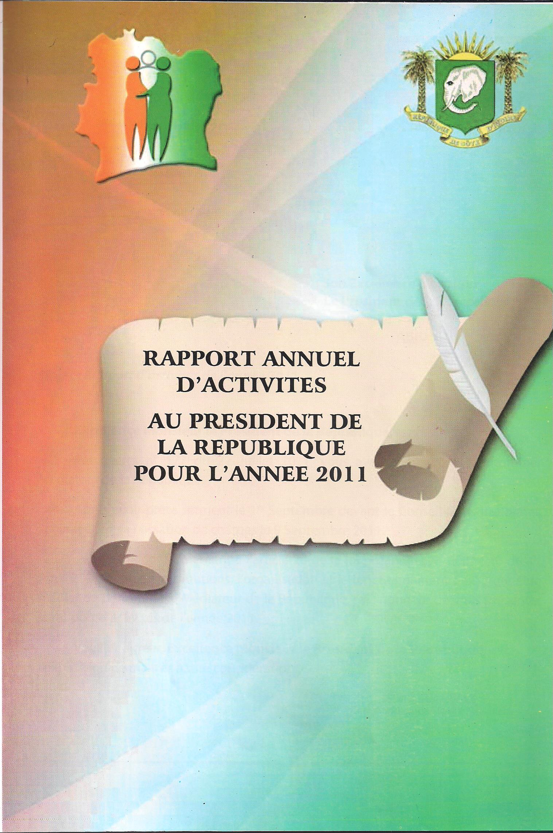

LE MEDIATEUR DE LA REPUBLIQUE  28 B.P. 1006 Abidjan 28  Tél. : (225) 22-44-21-68  Fax : (225) 22-44-21-44  E-mail : mediateur@aviso.ci  Abidjan (Côte d’Ivoire) |  | REPUBLIQUE DE COTE D’IVOIRE  Union - Discipline - Travail
 |  | 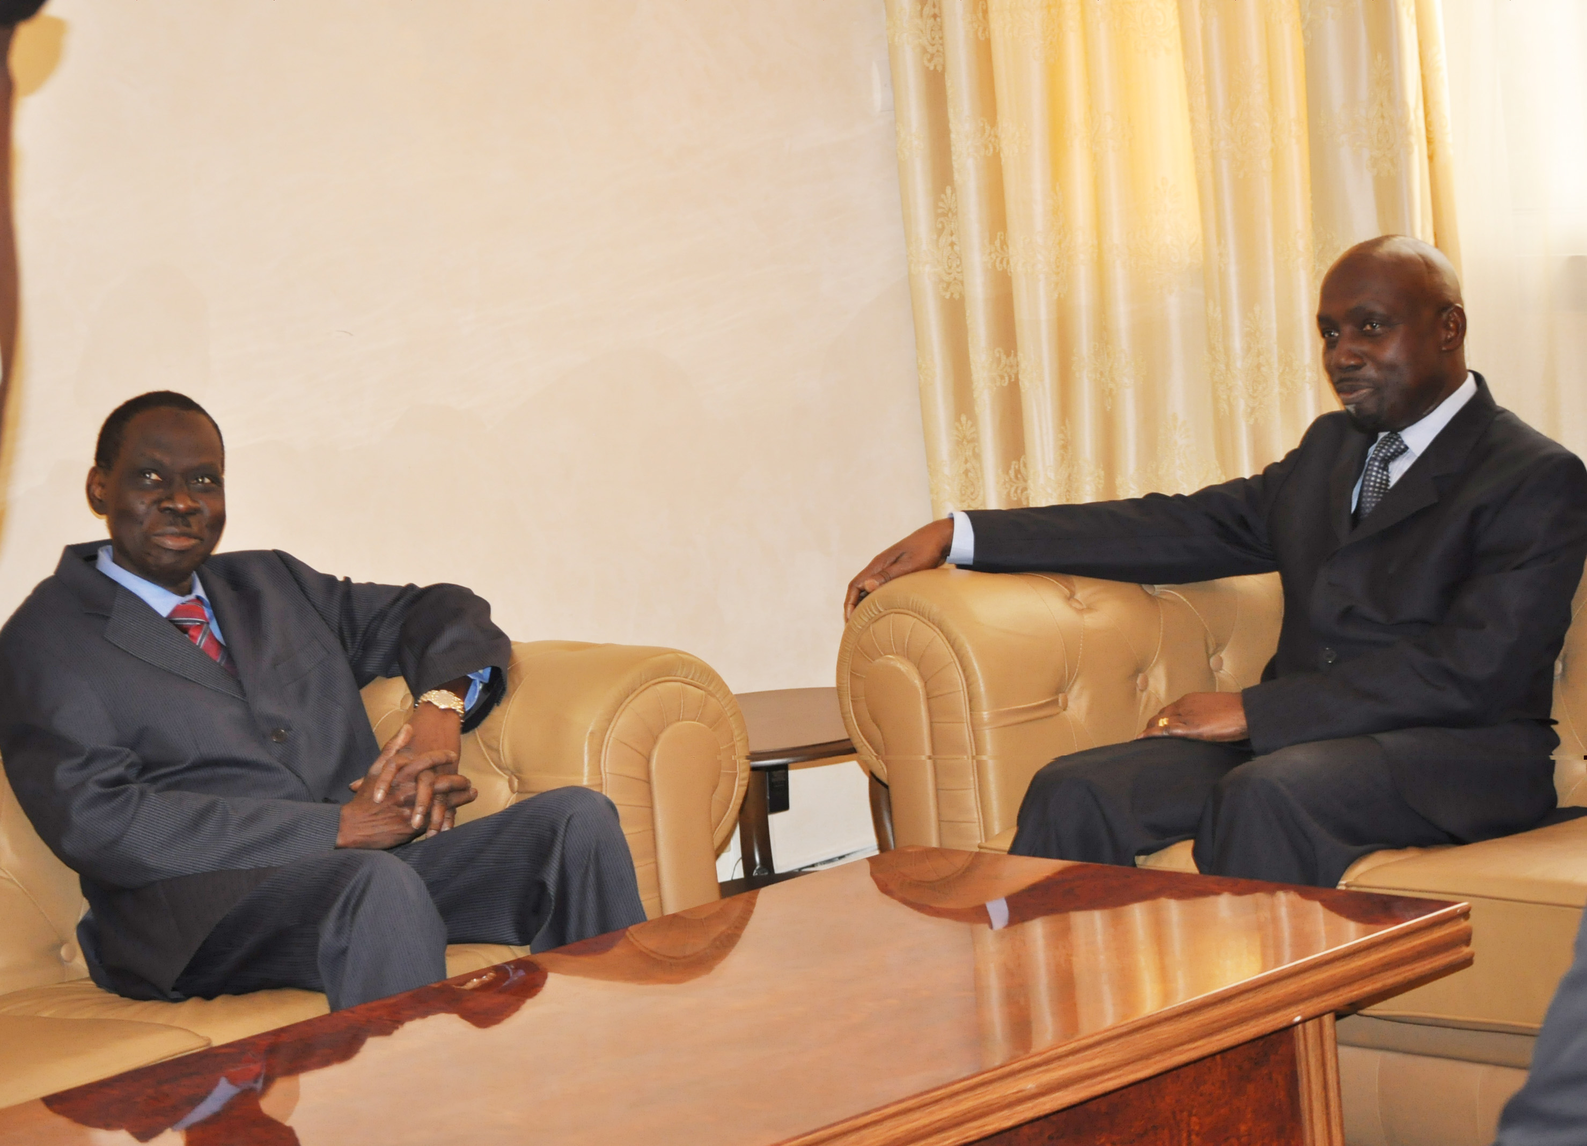
N° /MR/CAB/CS-HG/aaa

/-)

Son Excellence Monsieur
le Président de la République

ABIDJAN

Objet : Rapport d’activités de l’année 2011

Excellence Monsieur le Président de la République,
Par décret n°177 du 22 Juillet 2011, vous avez bien voulu me nommer Médiateur de la République.
Après avoir prêté serment le 1er Septembre devant le Conseil Constitutionnel, j’ai procédé à la passation de charges le 9 Septembre 2011.
A présent, Conformément à l’article 20 de la loi organique N° 2007-540 du 1er Août 2007 fixant les attributions, l’organisation et le fonctionnement de l’Organe de médiation dénommé le Médiateur de la République, j’ai l’honneur de vous présenter le rapport de mes activités de l’année 2011.
Veuillez agréer, Excellence Monsieur le Président de la République, l’expression de ma très haute considération.
N’Golo COULIBALY
Commandeur de l’Ordre National

LE LOGOTYPE DU MEDIATEUR DE LA REPUBLIOQUE DE
COTE D’IVOIRE

Le logo se compose de deux éléments principaux :
- La carte de la Côte d’Ivoire
- Les trois personnages

1- La carte de la Côte d’Ivoire
La carte aux couleurs du drapeau national (orange – blanc – vert) symbolise ou représente l’espace géographique de notre pays, la Côte d’Ivoire, une et indivisible.

2- Les personnages
C’est un groupe de trois personnages dont un central qui représente le Médiateur de la République et deux personnages latéraux qui sont les parties en litige à réconcilier.
Les bras croisés en forme d’ivoire d’éléphant appartiennent aux parties réconciliées qui s’étreignent dans l’euphorie de la paix et de la réconciliation retrouvées, sous le regard bienveillant et satisfait du Médiateur de la République.

Le Médiateur de la République est représenté en blanc, couleur de pureté, de neutralité.
DEVISE : L’Institution du Médiateur de la République a pour devise :

Ecouter – Conseiller - Protéger

LE MEDIATEUR DE LA REPUBLIQUE
RAPPORT ANNUEL D’ACTIVITES 2011
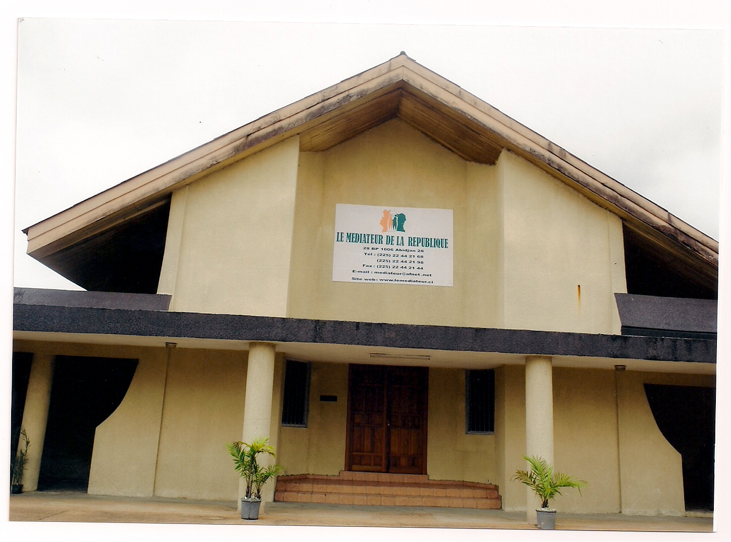
Salle de Médiation de l’Institution « Le Médiateur de la République »

28 BP 1006 Abidjan 28
Tél : (225) 22-44-21-68
Fax : (225) 22-44-21-44
E-mail : mediateur@aviso.ci
Abidjan (Côte d’Ivoire)
Site Web : www.lemediateur.ci

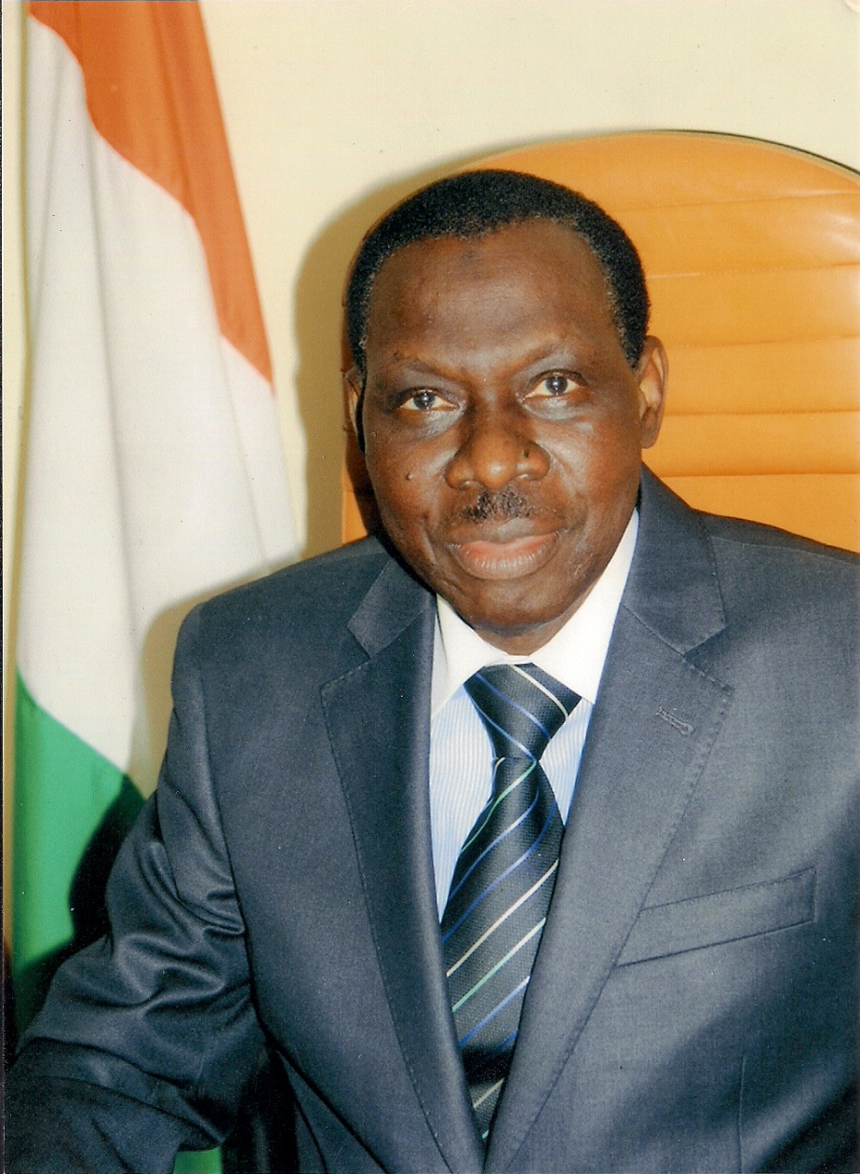

M. N’GOLO COULIBALY
MEDIATEUR DE LA REPUBLIQUE

Première partie :
A – Le mot du Médiateur de la République
B – Introduction
Deuxième partie : Le Thème centrale de l’année 2011 « Rôle du Médiateur de la République dans le renforcement de la Cohésion sociale »
Troisième partie : LA GESTION DES DOSSIERS DE RECLAMATIONS
- Introduction
- L’état de traitement des réclamations
- Quelques cas significatifs
Quatrième partie : LES AUTRES ACTIVITES DU MEDIATEUR DE LA REPUBLIQUE
A – Activités internes
B – Activités externes
Cinquième partie : DIFFICULTES-RECOMMANDATIONS ET
PERSPECTIVES
A –Difficultés
B- Recommandations
B – Perspectives
Conclusion
Annexes à fin de rapport

A – Le mot du Médiateur de la République
B – Introduction

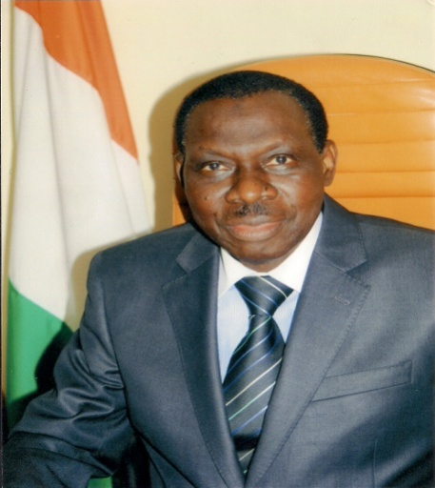

"Ecouter- Conseiller et Protéger "

En introduction du rapport cumulant les activités des années 2007 à 2010, le Médiateur de la République avait annoncé que ledit rapport serait le dernier des rapports archivés. Il s’était alors engagé à présenter régulièrement des rapports annuels.
Le présent rapport d’activités qui est celui produit au titre de l’année 2011, lui permet de tenir l’engagement pris.
Ainsi, après les rapports-bilans commandés par la crise socio-politique qu’a connue notre pays, le Médiateur de la République éprouve une joie réelle à se conformer désormais aux dispositions de la loi organique N° 2007-540 du 1er Août 2007. Cette loi lui fait obligation d’informer le Président de la République sur son action en lui présentant annuellement un rapport d’activités.
Le rapport de l’année 2011 donne une fois de plus au Chef de l’Institution, l’occasion de définir « le rôle du Médiateur de la République dans le renforcement de la cohésion sociale ».
Faut-il le rappeler, le Médiateur de la République a pour rôle de régler par la médiation, les différends ou litiges dont il est saisi par requête écrite formulée par toute personne qui, à l’occasion d’une affaire la concernant s’estime lésée par la non-conformité à la mission de service public que doit assurer tout organisme administratif.
Le Médiateur de la République a également pour rôle d’aider au renforcement de la cohésion sociale.
Il peut aussi, à la requête du Président de la République, contribuer à toute action de conciliation entre l’Administration publique et les Organisations sociales et professionnelles.
Le Médiateur de la République peut se saisir d’office de toute question relevant de sa compétence, chaque fois qu’il estime qu’une personne ou un groupe de personnes, a été lésé ou peut l’être par l’action ou l’omission d’un organisme public.
Il faut ajouter que le Médiateur de la République offre un service dont la gratuité est institutionnelle.
Le Médiateur de la République ne concurrence pas la Justice car sa mission ne préjudicie pas aux compétences reconnues par les lois et règlements aux autres Institutions et structures de l’Etat.
Sur le plan organisationnel de l’Institution, le Médiateur de la République est aidé dans sa mission, par des Médiateurs Délégués nommés par le Président de la République sur proposition du Médiateur de la République.
Un Secrétaire Général assiste le Médiateur de la République dans l’exercice de ses fonctions.
Pour tout dire, le Médiateur de la République consacré par le titre XI gravé dans le marbre de la Constitution de l’An 2000, pratique la médiation institutionnelle qui détermine son champ de compétences.
Toutefois, il convient de noter qu’à l’occasion de la grave crise dont les populations ivoiriennes ont tant souffert, le Médiateur de la République a initié des actions en faveur de la préservation de la paix et de la cohésion sociale. Mais les positions antagoniques étaient si tranchées que ses multiples appels à la tolérance, au dialogue, à la paix, à la réconciliation et à l’union, ont été perçus comme des cris d’orfraie.
Quoi qu’il en soit, le Médiateur de la République continue et continuera toujours d’offrir sa disponibilité au service de toute cause d’intérêt national.
C’est dans cette optique que le Médiateur de la République inscrit son action dans le cadre de la « Déclaration de Bamako » du 03 novembre 2000 qui prône
la consolidation de l’Etat de droit et prescrit le renforcement des capacités des Institutions de l’Etat de droit, classiques ou nouvelles, en œuvrant en vue de les faire bénéficier de toute l’indépendance nécessaire à l’exercice impartial de leur mission.
Au regard de l’évolution de la situation socio-économique observée depuis la fin de la crise qui a durement secoué notre pays, le Médiateur de la République marque son entière satisfaction quant au climat de paix restaurée, facteur favorisant du développement, autre nom de la cohésion sociale et de la paix, car il est avéré que sans celles-ci, le développement tant souhaité et tant désiré, ne peut se faire.
Au titre de ses activités internationales, le Médiateur de la République a effectué deux missions à l’étranger.
La première l’a amené à Luxembourg (Grand Duché du Luxembourg) où il a participé, au mois de Novembre, aux assises de l’Assemblée Générale Ordinaire de l’Association des Ombudsmän et Médiateurs de la Francophonie (AOMF) dont il a été élu membre de la Commission d’adhésion.
Quant à la deuxième mission, elle l’a conduit à Dakar (Sénégal) où se sont tenues, du 30 Novembre au 02 Décembre, une Assemblée Générale Extraordinaire de l’Association des Médiateurs des Pays membres de l’UEMOA (AMP/UEMOA) et une session de formation des collaborateurs des Médiateurs.
Lors de ces deux missions, le Médiateur de la République a nettement perçu la satisfaction évidente de ses pairs de voir la Côte d’Ivoire occuper pleinement sa place après les longues absences du Médiateur ivoirien aux rendez-vous majeurs du mouvement, dues à l’incapacité physique liée à la précarité de l’état de santé de celui qui incarnait précédemment l’Institution.
C’est dire la qualité de l’accueil réservé au Médiateur de la République de Côte d’Ivoire à Luxembourg et à Dakar.

N’Golo COULIBALY
Commandeur de l’Ordre National

Conformément aux dispositions de la Loi Organique N° 2007-540 du 1er Août 2007, fixant les attributions, l’organisation et le fonctionnement du Médiateur de la République, j’ai l’ agréable devoir de présenter à Monsieur le Président de la République, le rapport des activités de mon Institution au titre de l’année 2011.
Auparavant, il faut préciser que j’ accomplis ce devoir au nom du sacro-saint principe de la continuité de l’Administration.
En effet, nommé le 22 Juillet 2011 dans les fonctions de Médiateur de la République, j’ai prêté solennellement serment devant le Conseil Constitutionnel le 1er Septembre 2011 et reçu mes charges de la part de mon prédécesseur, Monsieur Mathieu EKRA, le 09 Septembre 2011.
Il convient de souligner que la cérémonie de prestation de serment, première du genre de l’histoire de l’Institution, s’est déroulée au Palais Présidentiel avec les honneurs militaires et a été rehaussée par la présence du Président de la République et des dignitaires du pays.
Les statistiques montrent qu’après une chute du nombre de saisines du Médiateur de la République due aux multiples préoccupations inhérentes à la situation de crise qui assaillaient les usagers, la courbe est devenue ascendante consécutivement à la nomination du nouveau Président de l’Institution qui a coïncidé avec le retour de la paix en Côte d’Ivoire.
La médiation, a- t- on dit, est une justice douce non juridictionnelle. Elle procède par le mode qu’il est convenu de qualifier d’amiable composition.
Cette pratique est corroborée par l’article 17 de la loi organique qui stipule que « Le Médiateur de la République procède au règlement des litiges ou différends selon l’équité, le bon sens, les coutumes, les usages et les bonnes mœurs sans préjudice des lois et règlements en vigueur ».

C’est au regard de ce qui précède, que le Médiateur de la République exhorte ses compatriotes à s’investir dans la préservation vigilante de la cohésion sociale permanente qui se définit comme un « ensemble uni et harmonieux », facteur de paix et du développement socio- économique de tout pays.
Le rapport de l’année 2011 s’articule autour de quatre grandes parties qui sont :
- Le Thème central
- La gestion des requêtes
- Les autres activités du Médiateur de la République
- Les recommandations et les perspectives
Je souhaite que le présent rapport réponde aux attentes de tous ceux qui en prendront connaissance.

N’Golo COULIBALY
Commandeur de l’Ordre National

LE THEME CENTRAL DE L’ANNEE 2011 :

ROLE DU MEDIATEUR DE LA REPUBLIQUE
DANS LE RENFORCEMENT DE LA COHESION SOCIALE

ROLE DU MEDIATEUR DE LA REPUBLIQUE
DANS LE RENFORCEMENT DE LA COHESION SOCIALE

Prononcée pour la première fois par le sociologue Émile Durkheim dans son ouvrage De la division du travail social en 1893, la cohésion sociale est l'état de bon fonctionnement de la société où s'exprime la solidarité entre individus et la conscience collective. Toutes les sociétés vivent avec les tensions et les pressions provoquées par les divisions existantes ou potentielles que sont les disparités de richesses entre les individus et les diversités ethniques et culturelles.
Lorsque ces divergences s’accroissent, la cohésion sociale est menacée et se pose la question de savoir comment les gérer de manière à ce qu’elles ne deviennent pas des facteurs de conflit. Cela impose la mise au point de méthodes adaptées pour faire face aux tensions ou aux risques de tensions. Dès 1995, notre pays s’est inscrit dans cette dynamique, par la création d’un organe de médiation.
Les nombreuses sollicitations dont la Présidence de la République était l’objet de la part des citoyens en quête de solutions amiables à leurs litiges, ont fait prendre conscience aux gouvernants, de la nécessité de créer un organe de médiation. C’est ainsi, que par décret n° 95-816 du 27 septembre 1995, un organe Présidentiel de Médiation dit OPREM a été crée, avec pour mission de régler par la médiation, selon l’équité, le bon sens, les coutumes, les usages et les bonnes mœurs, les litiges soumis au Président de la République.
En 2000, le constituant lui a substitué le Médiateur de la République, autorité administrative indépendante investie d’une mission de service public, avec des pouvoirs plus étendus, dont celui d’aider au renforcement de la cohésion sociale. En effet, la loi organique n° 2007-540 du 1er août 2007 qui fixe les attributions, l’organisation et le fonctionnement du Médiateur de la République, prévoit en son article 7, que « le Médiateur de la République a [....] pour rôle, d’aider au renforcement de la cohésion sociale ». Ce texte consacre l’utilité du rôle du Médiateur de la République dans la recherche de la cohésion sociale. Rôle dont les manifestations seront appréhendées à travers les interventions du Médiateur de la République.
- L’UTILITE DU ROLE DU MEDIATEUR DE LA REPUBLIQUE DANS LA RECHERCHE DE LA COHESION SOCIALE.
Le constat des limites des actions sociales, éducatives et de la justice face aux évolutions de la société et à l’apparition de besoins sociaux insuffisamment couverts ou émergents (conflits au sein des quartiers, entre les communautés, entre les générations) explique l’intérêt manifeste des pouvoirs publics pour la médiation institutionnelle.
L’utilité présumée de la médiation repose sur les arguments suivants:
- ses objectifs ;
- sa complémentarité ;
- son processus

- LES OBJECTIFS DE LA MEDIATION

Par les objectifs qu’elle poursuit, la médiation constitue un mode de régulation sociale adaptée aux évolutions de la société qui, du fait de son instabilité croissante, s’accommode mieux de processus adaptables que d’institutions immuables et de normes rigides. Le recours à la justice ne semble pas toujours approprié pour régler des litiges entre des personnes qui resteront liées par des relations durables, économiques, sociales ou familiales. Le passage devant les tribunaux pourrait au contraire les détériorer irrémédiablement. « Elle exclut la logique processuelle dé- bouchant sur le dénouement dramatique du gagnant et du perdant de la cause portée devant le juge »(Acka Sohuily Félix)

En amont, les interventions sociales ne sont pas toujours en mesure de prévenir et désamorcer les conflits car parfois, leur font défaut l’intimité et la délicatesse du médiateur institutionnel.

- LA COMPLEMENTARITE DE LA MEDIATION
La médiation intervient en complément des actions traditionnelles (sociale, éducative, judiciaire) et n’entend pas rivaliser avec elles. Cette complémentarité est clairement affirmée à l’article 7 de la loi organique précitée qui fait référence au verbe
« aider ».La médiation contribue donc aux côtés des modes traditionnels de règlement des conflits, au renforcement de la cohésion sociale, en leur permettant de se recentrer chacune sur son champ et même d’optimiser leurs interventions.
Elle a en effet vocation à s’inscrire dans une démarche de coopération avec les autres acteurs (magistrats, chefs de village, chefs de communauté, guides religieux …), proche d’une certaine façon de l’action sociale, elle relève davantage d’une logique d’activation des acteurs. En prenant en compte tous les aspects du conflit (affectif, économique, juridique), elle serait à même d’y répondre de façon plus adaptée que la justice.

- LE PROCESSUS DE MEDIATION

La médiation est un processus reposant sur la responsabilité et l’autonomie des parties, dans lequel un tiers impartial, indépendant sans pouvoir de trancher, avec la seule autorité que lui reconnaissent les parties, favorise l’établissement ou le rétablissement du lien social, la prévention ou le règlement de la situation.

En leur offrant la possibilité de s’exprimer et de trouver ensemble une solution à leurs difficultés, la médiation redonne aux parties le conflit qui les oppose. Par sa vision souple et dynamique du problème, sa logique pacificatrice, elle responsabilise les acteurs qui participent activement à la résolution du conflit et font émerger des solutions nouvelles, au plus près de leur situation. L’accord auquel ils sont susceptibles d’aboutir aura plus de chances d’être respecté et de leur convenir, car il aura été négocié, accepté par les protagonistes eux-mêmes. En respectant leur liberté relationnelle et contractuelle, la médiation limiterait ainsi les risques de renouvèlement du conflit.
Comment la médiation institutionnelle dont l’utilité vient d’être démontrée, se manifeste-elle.
II- LES MANIFESTATIONS DU ROLE DU MEDIATEUR DE LA REPUBLIQUE DANS LE REFORCEMENT DE LA COHESION SOCIALE
Autorité administrative indépendante investie d’une mission de service public, le Médiateur de la République est chargé d’améliorer par son action, les rapports des citoyens entre eux et avec l’administration. La diversité des problèmes exposés au
Médiateur de la République justifie que la médiation institutionnelle induise la multiplicité de ses interventions. En effet dans son élan de protection des individus et de leurs biens contre les atteintes et abus de toutes sortes, le Médiateur de la République est conduit à agir dans divers domaines. Lesdits domaines constituent autant d’affaires dont l’Organe de médiation a eu à connaître depuis 1995.
L’analyse des données contenues dans les rapports établis de 1995 à décembre 2011, fait ressortir que le Médiateur de la République a connu de 678 affaires réparties comme suit :
- affaires générales et institutionnelles ;
- affaires économiques et financières ;
- affaires relatives au foncier rural, l’urbanisme et aux collectivités territoriales ;
- affaires juridiques et autres affaires.
L’analyse des données contenues dans les rapports établis de 1995 à décembre 2011, fait ressortir que le Médiateur de la République a connu de 678 affaires reparties comme suit :
A- AFFAIRES GENERALES ET INSTITUTIONNELLES
Sont regroupées sous ces vocables, les réclamations nées soit de dysfonctionnements de l’administration, soit de son refus de reconnaître ou d’accorder un droit, soit d’actes de violation de ces droits.
De 1995 à décembre 2011, le Médiateur de la République a reçu 73 dossiers dans ce secteur, soit 10,76 % de l’ensemble des réclamations.
B- LES AFFAIRES ECONOMIQUES ET FINANCIERES :
Le secteur des affaires économiques et financières concerne les questions de paiements de droits de licenciement, les demandes d’indemnisation, de règlements de factures adressées à l’administration et de paiements de pensions.
Ce secteur regroupe pour la période considérée, 80 dossiers soit 11,79 % de l’ensemble des réclamations.
C- LES AFFAIRES SOCIALES :
Les réclamations en ce domaine sont les plus importantes parmi celles reçues par le Médiateur de la République. Elles ont trait aux demandes de :
- réintégration dans une fonction ;
- maintien à un poste ;
- logements sociaux ou de maintien dans lesdits lieux;
- recrutement dans les services de l’état ;
- classification dans une catégorie indiciaire.
Ce secteur regroupe pour la période considérée, 208 dossiers soit 30,66 % de l’ensemble des réclamations.
Ces chiffres sont révélateurs des problèmes de société que connaissent tous les pays en général et en particulier les pays sous-développés marquée par l’analphabétisme, le chômage et la pauvreté.
D- LE SECTEUR DU FONCIER RURAL DE L’URBANISME ET DES COLLECTIVITES TERRITORIALES :
Les litiges fonciers concernent essentiellement le domaine foncier rural. Ils naissent pour la plupart, de la coexistence du droit coutumier et du droit foncier légal, des difficultés d’application de la loi sur le foncier rural et de la rareté des terres cultivables. Ces litiges impliquent les communautés et les personnes physiques ou morales.
L’urbanisme traite essentiellement des questions de permis de construire, de lotissement, d’habitat, d’expropriation, de voirie et de protection de l’environnement.
Ce secteur qui connaît également des problèmes liés à la désignation de chefs de villages, enregistre 162 dossiers soit 23,89 % de l’ensemble des réclamations.
Les réclamations adressées au Médiateur de la République dans ce domaine, mettent aussi bien en cause les services de l’Etat (préfectures, ministères), les collectivités locales (communes, départements, régions) ou les organismes investis d’une mission de service public (ouvrages publics).

E - LES AFFAIRES JURIDIQUES ET AUTRES DEMANDES
Les affaires juridiques concernent les réclamations portant sur les litiges opposant une personne physique ou morale au service public de la justice. On entend par service public de la justice, non seulement l’action de ses composantes (services judiciaires, administration pénitentiaire…) mais aussi celles qui participent à l’action de justice telles que les Notaires, les Avocats, les Huissiers de justice…
Si le Médiateur de la République peut connaître des problèmes liés au fonctionnement du service public de la justice, il ne peut intervenir dans l’activité judiciaire proprement dite, ainsi qu’il ressort de la lecture de l’article 15 de la loi organique précitée.
Ce sous-secteur enregistre 71 dossiers soit 10,47 % du total des dossiers de réclamations.
Les « autres » » dossiers sont dans le champ des affaires rares et imprécises et constituent 84 dossiers soit 12,38 % de l’ensemble des dossiers comptant pour la période 1995-2011.

CONCLUSION
L’analyse des affaires gérées de 1995 à décembre 2011 par l’Organe de Médiation, fait apparaître que sur 678 affaires à lui soumises sur la période considérée, 146 d’entre elles soit 21,53 % ont connu une issue heureuse. Cela donne la preuve de la contribution du Médiateur de la République à la recherche de la cohésion sociale. Le faible volume d’affaires reçues et le faible taux de réussite n’entament en rien le rôle primordial de la médiation dans la régulation sociale, le Médiateur de la République étant moins tenu à une obligation de résultat qu’à une obligation de moyens, or les moyens ont été mis en œuvre par l’examen des réclamations.

Cette situation est en partie due à la longue crise qu’a connue notre pays , au manque de collaboration de certaines structures mises en cause et au fait que le pouvoir du Médiateur République est insuffisamment affirmé. Cela peut être corrigé par une vulgarisation de l’Institution de l’Organe de médiation, de la précision et l’affirmation du pouvoir du Médiateur République dans les textes qui le régisse

A-Introduction
B-L’état des dossiers traités en 2011
C-Quelques significatifs

- INTRODUCTION

La gestion des dossiers de réclamations au cours de l’année 2011 a été fortement perturbée par la situation liée à la crise postélectorale. En effet pendant les quatre premiers mois de l’année, la guerre s’était intensifiée entre les belligérants, entrainant une baisse des activités économiques et administratives.

Dès lors, l’on comprend le peu d’empressement que les usagers ont mis pour se tourner vers le Médiateur de la République. Après la prestation de serment du nouveau Président de la République, un nouveau Médiateur de la République a été nommé le 22 Juillet 2011 en la personne de Monsieur N’GOLO COULIBALY, qui a prêté serment le 1er septembre avant de prendre fonction le 9 Septembre de la même année.

L’Institution est renforcée par cette nomination ; la saisine du Médiateur de la République s’est cependant poursuivie tout le long de l’année. Ainsi donc du 1er Janvier au 31 Décembre 2011, le Médiateur de la République de Côte d’Ivoire a reçu 47 dossiers de réclamations qui se repartissent de la manière suivante :

Tableau 1 : La répartition des dossiers par mois de réception

MOIS | SIEGE | Régions Lagunes I | Régions Lagunes II | Zanzan | Total
Janvier | 1 | 1 | 1 | 0 | 3
Février | 0 | 1 | 0 | 0 | 1
Mars | 0 | 0 | 0 | 0 | 0
Avril | 0 | 0 | 0 | 0 | 0
Mai | 0 | 0 | 1 | 0 | 1
Juin | 1 | 1 | 0 | 0 | 2
Juillet | 1 | 1 | 0 | 0 | 2
Août | 1 | 3 | 0 | 1 | 5
Septembre | 3 | 2 | 1 | 0 | 6
Octobre | 3 | 2 | 2 | 1 | 8
Novembre | 4 | 1 | 4 | 0 | 9
Décembre | 9 | 1 | 0 | 0 | 10
Total | 23 | 13 | 9 | 2 | 47

De juillet au 31 Décembre 2011, il a été enregistré un total de 40 dossiers de réclamations sur l’ensemble des 47 soit, 85% des dossiers réceptionnés au cours de l’année.

- L’ETAT DES DOSSIERS TRAITES EN 2011

B-1 : La situation des dossiers reçus et traités en 2011

En 2011, le Médiateur de la République de Côte d’Ivoire a reçu et traité 47 dossiers de réclamations concernant notamment les affaires sociales, les affaires économiques, les affaires du foncier rural, de l’urbanisme et des collectivités territoriales, qui occupent les plus grandes parts des réclamations, en suite viennent, les affaires générales et institutionnelles, les affaires juridiques et enfin les autres demandes d’intervention.

Les réclamations reçues peuvent être regroupées en six (6) grands secteurs :

Le secteur des affaires générales et institutionnelles | 7
Le secteur des affaires économiques et financières | 12
Le secteur des affaires juridiques | 1
Le secteur des affaires sociales | 14
Le secteur du foncier, de l’urbanisme et des Collectivités territoriales | 10
Le secteur des autres demandes | 3

B2 : La répartition des réclamations par délégation
En 2011, l’ensemble des trois délégations a réceptionné, au total 24 dossiers repartis comme suit :

Secteurs/  Délégations | LAGUNES I |  | LAGUNES II |  | ZANZAN |  | Total général
 | nombre | % | nombre | % | nombre | % | nombre | %
Affaires générales et institutionnelles | 4 | 0.31 | 0 | 0.00 | 2 | 1.00 | 6 | 0.25
Affaires économiques et financières | 2 | 0.15 | 3 | 0.34 | 0 | 0.00 | 5 | 0.21
Affaires Sociales | 2 | 0.15 | 4 | 0.44 | 0 | 0.00 | 6 | 0.25
Affaires du Foncier rural, de l’urbanisme et des collectivités territoriales | 4 | 0.31 | 1 | 0.11 | 0 | 0.00 | 5 | 0.21
Affaires juridiques | 0 | 0.00 | 1 | 0.11 | 0 | 0.00 | 1 | 0.04
Autres demandes | 1 | 8.00 | 0 | 0.00 | 0 | 0.00 | 1 | 0.04
TOTAL | 13 | 1.00 | 9 | 1.00 | 2 | 1.00 | 24 | 1.00
Tableau 2 :

Affaires Générales et Institutionnelles
B-3 : la répartition des réclamations au siège de l’Institution
Secteurs | Nombre | pourcentage
Affaires générales et institutionnelles | 1 | 0.04
Affaires économiques et financières | 7 | 0.30
Affaires Sociales | 8 | 0.35
Affaires du Foncier rural, de l’urbanisme et des collectivités territoriales | 5 | 0.22
Affaires juridiques | 0 | 0.00
Autres demandes | 2 | 0.08
TOTAL | 23 | 1.00
Tableau 3 :

B-4 : La synthèse de la répartition des réclamations au siège
et dans les délégations
Secteurs | Nombre | pourcentage
Affaires générales et institutionnelles | 7 | 0.15
Affaires économiques et financières | 12 | 0.26
Affaires Sociales | 14 | 0.30
Affaires du Foncier rural, de l’urbanisme et des collectivités territoriales | 10 | 0.21
Affaires juridiques | 1 | 0.02
Autres demandes | 3 | 0.06
TOTAL | 47 | 1.00
Tableau 4:

B-5 : Commentaires
B-5-1: le secteur des affaires générales et institutionnelles
Les réclamations reçues dans le cadre de ce secteur s’élèvent à 7 dossiers et représentent 15% de l’ensemble des réclamations. Ces réclamations viennent en quatrième position. Il s’agit principalement:
- Des demandes d’annulation d’ordonnance présidentielle
- Des demandes de recours gracieux à la présidence de la république

B-5-2 : le secteur des affaires économiques et financières

Ce secteur, occupe 26 % de l’ensemble des réclamations, avec 12 dossiers réceptionnés, les problèmes soulevés se rapportent entre autre :
- Aux problèmes de paiement de droits de licenciement ;
- Aux problèmes d’indemnisation ;
- Aux règlements de factures avec les mairies ou l’Etat de Côte d’Ivoire ;
- Aux paiements des pensions de retraite.

B-5-3 : Le secteur des affaires sociales
Ce secteur avec 14 réclamations, est le plus important, il arrive en tête avec 30% de l’ensemble des réclamations.
Les problèmes soulevés sont relatifs entre autres :
- A la demande de réintégration dans une fonction ;
- A la demande de maintien à un poste ou à une fonction ;
- A la régularisation de situation de retraite.

B-5-4 : Le secteur des affaires du foncier rural, de l’urbanisme
et des collectivités territoriales
Avec 10 réclamations enregistrées, soit 21% de l’ensemble des réclamations, ce secteur, vient en troisième position. Il s’agit ici :
- Des litiges fonciers entre communautés ;
- Des litiges fonciers entre deux personnes physiques ;
- Des litiges fonciers entre communautés et administrations ;

B-5-5 : Le secteur des affaires juridiques

Au total, 1 réclamation a été réceptionnée, soit 2% de l’ensemble des requêtes adressées au Médiateur de la République. Il s’agit :
D’une demande d’exécution d’un jugement.

B-5-6 : Le secteur des autres demandes de médiation

Ici ce sont les dossiers qui ne relèvent pas d’une catégorie définie qui sont regroupés dans ce secteur. Nous avons enregistré 3 dossiers en cette période, soit 6% de l’ensemble des réclamations. Il s’agit :
- D’une information sur des détournements dans une institution sous régionale.
- D’une demande de relocalisation pour la vente de médicaments pharmaceutique dans le marché d’Adjamé.

B-6: La répartition des réclamations de l’année 2011 selon
la structure ou la personne mise en cause
Tableau 5 :
Structures ou personnes mises en cause | Nombre | Pourcentage %
Les Institutions de la république | 4 | 8.5
Les Ministères | 19 | 40.5
Les collectivités locales et territoriales | 5 | 11
Les Services centraux | 1 | 2
Les Administrations Etrangères | 2 | 4
Les Etablissements publics | 3 | 6
Les Sociétés à participation financière majoritaire de l’Etat | 4 | 8.5
Les Etablissements privés | 5 | 11
Les Personnes physiques | 4 | 8.5
TOTAL | 47 | 100

Le Médiateur de la République constate que ce sont, les institutions de la république, les ministères, les collectivités locales et territoriales, les services centraux, les Administrations étrangères, les Sociétés à participation financière majoritaire de l’Etat les établissements privés et des personnes physiques qui ont été mis en cause en 2011.
Les ministères occupent une place importante avec 19 réclamations, soit 40.5% de l’ensemble des mis en cause, les collectivités locales et territoriales et les établissements privés viennent en seconde position avec chacun 5 réclamations, soit 11% de l’ensemble des mis en cause.
Les Institutions de la République, Les Sociétés à participation financière majoritaire de l’Etat et les personnes physiques, viennent en troisième position avec 4 réclamations chacun, soit 8.5 % de l’ensemble des mis en cause. Les établissements publics en quatrième position avec 3 réclamations, soit 6% de l’ensemble des réclamations. Les Administrations étrangères sont en cinquième position avec 4% de l’ensemble des réclamations et enfin les services centraux avec 1% de l’ensemble des réclamations.

B-7: La répartition des réclamations suivant le statut des requérants

Tableau 6:

Statut | Nombre | Pourcentage
Personnes physiques | 28 | 60
Groupes de personnes | 12 | 26
Personnes morales | 07 | 14
TOTAL | 47 | 100,00

Les personnes physiques arrivent en tête avec 28 réclamations, soit 60 % contre 12 réclamations pour les groupes de personnes soit 26% et 7 réclamations pour les personnes morales, soit 14%.

B-8: La répartition des réclamations suivant le genre
Tableau 7 :
Genre | Nombre | Pourcentage
Hommes | 19 | 68
Femmes | 9 | 32
TOTAL | 28 | 100,00

Le Médiateur de la République constate que les hommes le saisissent majoritairement, avec 19 requérants soit 68%, contre seulement 9 femmes, soit 32%.

B-9 : La situation des dossiers suivant l’état d’instruction
Tableau 8:

ETAT DES DOSSIERS | LIEUX D’INSTRUCTION
 | siège | lagunes 1 | lagunes 2 | Zanzan | TOTAL
Dossiers en cours d’instruction | 18 | 13 | 7 | 2 | 40
Affaires closes ou classés | 3 | 0 | 1 | 0 | 4
Affaires réussies | 0 | 0 | 0 | 0 | 0
Affaires non réussies | 0 | 0 | 0 | 0 | 0
Incompétence | 2 | 0 | 1 | 0 | 3
Affaires radiées | 0 | 0 | 0 | 0 | 0
Total | 23 | 13 | 9 | 2 | 47

La situation de l’instruction des 47dossiers de réclamations reçus du 1er Janvier 2011 au 31 Décembre 2011 est la suivante :
- Réclamations Closes ou Classées : 4
- Réclamations en cours d’instruction : 40
- Affaires Réussies : 0
- Affaires non Réussies : 0
- Incompétences : 3
- Affaires Radiées : 0

Au 31 Décembre 2011, 40 dossiers de réclamations étaient en cours d’instruction. Ces réclamations sont soit en début d’examen, soit en attente d’informations complémentaires pour permettre au médiateur de la république de s’assurer qu’elles entrent bien dans son domaine de compétence, soient en attente de suite.

B-10 : La liste des organismes et personnes mis en cause en 2011
Tableau 9 :
MIS EN CAUSE | NOMBRE
Institution de la République
Présidence | 4
Total | 4
Ministères
Le Ministère d’Etat, Ministère de l’Intérieur | 2
Le Ministère d’Etat, Ministère d’emploi, des affaires Sociales et de la solidarité | 1
Le ministère de l’enseignement supérieur et de la recherche scientifique | 4
Le ministère de la fonction publique et de la reforme administrative | 1
Le ministère de l’éducation nationale | 2
Le ministère de la construction | 4
Le Ministère de l’économie et des finances | 1
Le Ministère des postes et télécommunication | 1
Le Ministère des affaires étrangères | 1
Le Ministère de la défense | 1
Le Ministère des affaires, halieutiques | 1
Total | 19
Services centraux
Trésoreries publiques de Côte d’Ivoire | 1
Total | 1
Collectivités locales et territoriales
Mairie de Bingerville | 1
Mairie de Bouaflé | 1
Mairie de Koumassi | 1
Mairie d’Adjamé | 1
Communauté villageoise d’Akouédo | 1
Total | 5
Organisations sous régionales
AIR –AFRIQUE | 1
CRRAE-UEMOA | 1
Total | 2
Personnes Physiques
Personnes physiques | 4
Total | 4
Etablissements publics
Port autonome d’Abidjan | 1
Caisse nationale de prévoyance sociale(CNPS) | 1
Caisse générale de retraite(C GRAE) | 1
Total | 3
Etablissements privés
SCI Cité de la Mer | 1
Collège ANADOR | 1
Groupe OLAM –Ivoire | 1
THANRY | 1
Centre national des œuvres et missions | 1
Total | 5
Sociétés à participation financière majoritaire de l’Etat
PETROCI | 1
SICOGI | 1
SIR | 1
SOGEPIE | 1
RTI | 1
TOTAL | 5
GRAND TOTAL | 47

B-11 : L’évolution de la saisine du médiateur de la République de 2007 à 2011
Tableau 10 :
ANNEE | SECTEURS D’INSTRUCTION |  |  |  |  |  | TOTAL
 | Affaires générales et institutionnelles | Affaires économiques et financières | Affaires sociales | Affaires du Foncier de l’urbanisme et des collectivités territoriales | Affaires juridiques | Autres demandes
2007 | 00 | 0 8 | 17 | 09 | 07 | 08 | 49
2008 | 01 | 10 | 20 | 20 | 10 | 04 | 65
2009 | 10 | 07 | 13 | 08 | 03 | 02 | 43
2010 | 0 3 | 01 | 08 | 05 | 07 | 00 | 24
2011 | 07 | 12 | 14 | 10 | 01 | 03 | 47
TOTAL | 20 | 38 | 72 | 52 | 28 | 17 | 228

Le Médiateur de la République constate ici que, de 2007 à 2011, 228 réclamations ont été enregistrées. Cependant à partir de 2009, une décroissance, manifeste que nous pouvons attribuer à la situation socio- politique dans notre pays a été observée.
Il est permis toutefois de relever que le secteur des affaires sociales, celui du foncier et des Affaires économiques et financières occupent la plus grande part des réclamations sur ces cinq années d’exercices.

B-12: La situation des dossiers non clos au 31 décembre 2010
Il faut également noter qu’au terme de l’année 2010, 68 dossiers de diverses années étaient en cours d’instruction au siège et dans les Délégations. Dans certains cas c’est la réaction du réclamant qui est attendue pour des compléments d’information, dans d’autres cas c’est la réaction des mis en cause qui fait défaut et aussi certains dossiers qui nécessitaient des déplacements n’ont pas été suivis correctement compte tenu de la situation socio-politique.
Ces dossiers se répartissent de la manière suivante :((voir tableau 11)

Tableau 11 :
Année  de création | Siège | Lagunes I | Lagunes II | Zanzan | Total
2005 | 00 | 00 | 00 | 03 | 03
2006 | 00 | 00 | 00 | 02 | 02
2007 | 06 | 01 | 00 | 00 | 07
2008 | 12 | 02 | 01 | 02 | 17
2009 | 14 | 06 | 01 | 02 | 23
2010 | 7 | 06 | 01 | 01 | 15
Total | 39 | 15 | 03 | 11 | 68

B-13 : La situation d’ensemble des dossiers traités en 2011

Tableau 12
Année de création  du dossier | Dossiers en étude | Dossiers en  attente de suite | Dossiers clos | total
Antérieur à 2011 | 00 | 39 | 29 | 68
2011 | 00 | 40 | 07 | 47
TOTAL | 00 | 79 | 36 | 115

C -QUELQUES CAS SIGNIFICATIFS

- SECTEUR DES AFFAIRES GENERALES ET INSTITUTIONNELLES

- Dossier N° 005/ FKN du 09 Août 2011 relatif à la requête présentée par la fédération des associations pour la promotion des handicapes de Côte (FAHCI).

A l’initiative du ministère d’Etat, ministère de l’Emploi, des Affaires Sociales et de la Solidarité ; le Directeur de la Promotion des personnes Handicapées(DPPH) a eu, deux séances de travail avec les associations des personnes handicapées, les 18 Mai 2011 et 20 Juillet 2011 dans le souci de les réorganiser.

La Fédération des Associations pour la Promotion des Handicapés de Côte d’Ivoire (FAHCI), marque une réticence à cette initiative du ministère de tutelle.
En effet, la FAHCI, s’inquiète sur le projet de création d’une confédération des handicapés et pense que la direction de la promotion de personnes handicapées, a l’intention de créer le désordre dans leur milieu.

Afin d’éviter l’effritement de la cohésion entre les handicapés, la Fédération des associations des handicapés de Côte d’Ivoire (FAHCI), a par lettre en date du 25 Juillet 2011, transmis une déclaration au Médiateur de la République ; tout en l’invitant à prendre connaissance du contenu, pour mieux se pencher sur cette situation concernant le développement associatif de la défense des Droits des personnes handicapées en Côte d’Ivoire et au plan International.

Dossier en cours d’instruction

2-Dossier N°009 /FKN du 09 Septembre 2011 relatif à la demande de réintégration de Mme S. V.

Sur proposition du Directeur de l’Enseignement Secondaire Général et par Décision N°89-0679/MEN/DESS/SDEP/CAB-1, portant autorisation d’enseigner dans les établissements secondaires privés laïques et confessionnels d’enseignement

général et de diriger ces établissements, le Ministre de l’Education Nationale, a accordé une autorisation à quarante(40 ) personnes dont faisait partie Mme S épouse S. V, titulaire d’un CAP/CEG en Espagnole.
Madame S, enregistrée à la Fonction Publique sur le matricule 168 909 J, a été autorisée d’enseigner au Collège Jules Vales d’Abidjan en sa qualité de Professeur d’espagnol.
Son dernier poste a été le Collège Anador d’Abobo où elle a enseigné pendant 14 ans et 11 mois.
Suite à un rapport médical la déclarant inapte pour continuer l’enseignement pédagogique, elle a été licenciée par la Direction du Collège Anador.
Par courrier du 08 Août 2011, elle sollicite l’intervention du Médiateur de la République pour sa réintégration au sein de l’effectif des enseignants du Ministère de l’Education Nationale.
Dossier en cours d’instruction
3-Dossier N°030/2010/PKJ relatif à la demande de revalorisation de la pension des Préfets et Sous-Préfets à la retraire.
Par courrier du 08 avril 2010, le collectif des Préfets, Secrétaires généraux de préfecture et les Sous -préfets à la retraite, sollicite l’intervention du Médiateur de la République pour la revalorisation de leurs pensions à la retraite.
Les requérants disent avoir été désillusionnés par le fait que le décret n°81-209 du 1er avril 1981 portant statut particulier du corps préfectoral, n’a jamais été appliqué malgré toutes les démarches entreprises auprès de leur ministre de tutelle, et celui de la fonction publique.
Les requérants souhaitent bénéficier des dispositions de l’article 50 de la loi n° 2002-43 du 21 janvier 2002 portant du statut du corps préfectoral.
Dossier en cours d’instruction
4-Dossier n°029/2010/PKJ relatif à la demande de la libération de marins et d’un navire.
Par courrier en date du 10 novembre 2009, Monsieur C.M. et ses collaborateurs ont saisi le Médiateur de la République afin de trouver un dénouement heureux permettant la libération de leur navire et de leurs marins.
Ils gèrent un bateau depuis 2008 qui a été appréhendé en haute mer le 04/04/2009 qui est arraisonné à San-Pédro.
Il lui est reproché :
- une absence de licence valide.
- La pêche en Zone interdite
- Récidive pour pêche sans licence valide
Après plusieurs tentatives auprès du Ministre de tutelle, le bâteau et le personnel navigant se trouvent dans le port de San-Pédro dans des conditions de vie insupportable et éloigné de leurs familles.
Après plusieurs tentatives de rencontres, le requérant a fini par désister.
Dossier clos
5- Dossier S/N° 12Août 2011/Z relatif à la requête de la Fédération des Ferrailleurs de Côte d’Ivoire.

Le Médiateur de la République, est sollicité par la Fédération des Ferrailleurs de Côte d’Ivoire, pour une intervention auprès de Monsieur le Président de la République en vue de « l’annulation de l’ordonnance N° 2011 – 168 du 13 Juillet 2011, portant suspension de l’exportation de la ferraille et des sous produits ferreux ».

ANALYSE DU DOSSIER
Le volumineux dossier reçu du Médiateur de la République comporte :
- Un mémorandum de 20 pages relatif « aux activités des ferrailleurs en Côte d’Ivoire, leur importance sur l’environnement, la salubrité publique, l’hygiène et le social ».

- un recours gracieux (09 pages) en annulation de l’ordonnance N° 2011 – 168 du 13/07/2011.
-Deux P.V de constat dressés les 15 et 21 Juillet 2011 respectivement par les huissiers Maîtres T. Y et D.S.

Tous ces documents ci-dessus visés font ressortir :

- Les préjudices incalculables auxquels les 18 163 acteurs et leurs nombreuses familles sont confrontés depuis le mois de juillet 2011, date de la mise en vigueur de l’ordonnance visée ci-dessus.
- Que 21 486 tonnes de ferrailles sont bloquées dans 373 conteneurs au port d’Abidjan, ou sont en vrac sur de nombreux sites à travers le territoire national.

- Que l’immobilisation financière est estimée à 5 425 575 000/FCFA
- Que l’exportation de la ferraille ne menace pas l’industrie métallurgique locale parce que la capacité de transformation de celle-ci est nettement inférieure à sa capacité de production.

En outre, le requérant signale que :

- L’industrie locale de transformation utilise une certaine qualité de ferraille et en rejette d’autres.

- La Société ACIERIE de Côte d’Ivoire a revendu aux Ferrailleurs – exportateurs plus de (10 000) dix mille tonnes de Juin et Juillet 2011 (page 6 du mémorandum) ;

- En définitive, l’ordonnance incriminée est néfaste à l’environnement, à l’écosystème ivoirien, à l’emploi d’une frange de la jeunesse ivoirienne et à l’éradication des produits toxiques sur le territoire national.

Mais le Médiateur Délégué a relevé deux erreurs dans la requête, qui sont :

- Le numéro de l’ordonnance est bien le N° 2011-168 et non le N°200-68 ;

- La date d’expiration de l’ordonnance est bien le 31 Décembre 2011 et non le 31 Décembre 2012.

En effet, les textes officiels obtenus auprès du Secrétariat Général du Gouvernement, nous autorisent à redresser les erreurs signalées ci-avant.

Dossier en cours d’instruction

- DOSSIER N° 004 /FKN du 11/08/2011/FKN relatif à la requête du collectif des lauréats du concours de la police session 2010

Le Mercredi 03 Août 2011, les résultats du concours de recrutement d’élèves Sous Officiers, Officiers et Commissaires de police pour la session 2010, publiés après le 04 Décembre 2010 ont été annulés en application des ordonnances N° 2011-004 et 2011-005 du 11 Avril 2011.

Le bureau du Collectif des lauréats à ce concours de recrutement ne souhaite pas que les 1601 lauréats soient des victimes innocentes des problèmes politiques, et s’inquiète pour l’âge limite d’accès au concours, si cette mesure d’annulation est maintenue.

Par courrier du 10 Août 2011, il sollicite l’intervention du Médiateur de la République tout en comptant sur sa médiation auprès de son Excellence Monsieur ALLASSANE OUATTARA, Président de la République de Côte d’Ivoire et du Gouvernement tout entier, pour la validation des résultats du concours de Police session 2010.
Dossier en cours d’instruction

7-Dossier n°11-116 du 9 Août 2011/Z relatif à la demande de l’obtention de la Nationalité Ivoirienne.
Monsieur D. M.A (de nationalité guinéenne) arrivé en Côte d’Ivoire en 1957 et ex-employé de la SOTRA (31 ans de service), par une requête en date 09 Août 2011, sollicite l’intervention du Médiateur Délégué en vue de l’obtention de la Nationalité Ivoirienne.
A cet effet, l’intéressé a déposé le 25 Août 2003 un dossier complet auprès des autorités compétentes qui n’ont jamais réagi malgré diverses démarches effectuées par le requérant.
Le Médiateur Délégué ayant jugé la requête recevable, l’a transmise à Monsieur le Ministre d’Etat, Ministre de l’intérieur par correspondance réf S/N°31 du 23 Août 2011. Mais devant son silence, le Médiateur de la République, sur proposition du Médiateur Délégué, vient de relancer le Ministre de l’intérieur par courrier réf S/N° 183 du 03 Avril 2012.

Dossier en cours d’instruction

- SECTEUR DES AFFAIRES ECONOMIQUES ET FINANCIERES

- Dossier N°007/2009/FKN relatif à la situation des ex-travailleurs de la Compagnie Air Afrique en Côte d’Ivoire, section Burkina Faso.

Par réclamation en date du 08 0ctobre 2008, les ex-travailleurs d’AIR AFRIQUE en Côte d’Ivoire, section du Burkina Faso, ont sollicité l’intervention du Médiateur du Faso pour les aider à surmonter les difficultés qu’ils ont rencontrées dans la liquidation d’AIR-AFRIQUE qui les employait.
Les griefs sont :
- Le non paiement de leurs droits de licenciement ;
- Le refus de leur rapatriement conformément aux termes du contrat ;
- Le non versement des retenues sur leurs salaires pour les primes de chômage.

Le Médiateur du Faso, par courrier du 02 Janvier 2009, soumet le cas, à
la haute appréciation du Médiateur de la République de Côte d’Ivoire en sollicitant son concours pour faire vérifier au niveau des administrations concernées, les prétentions des réclamants et faire accélérer la procédure judiciaire engagée .

Dossier en cours d’instruction

- Dossier N° 002/2011/HG du 20 Janvier 2011 relatif à la requête formulée par R.B, pour factures impayées.

Cette requête a été formulée par R.B, Directeur Général de la société « Ivoire Consulting », au sujet d’une affaire de factures impayées.
De l’analyse du dossier, il ressort que la Société « Ivoire Consulting » a réalisé depuis 2008, pour le compte des autorités communales de Marcory, des prestations de services qui n’ont pas été réglées malgré deux mandatements de la somme de 50.000.000 de Francs chacun.

Saisi du dossier par le Médiateur de la République, le Directeur Général du Trésor et de la Comptabilité Publique a répondu par lettre N° 2998/ MEF /D G TC P/DCPP/S-DCCCT du 08 Septembre 2011, que la Société « Ivoire Consulting » est inconnue de la Trésorerie Principale de Marcory, en ce qui concerne les restes à payer figurant dans les livres de ce poste comptable, et que de toute façon, « Ivoire Consulting » est prestataire dans le cadre d’une opération dont le financement se fait par la BRS-CI à travers un fonds de garantie domicilié dans ses livres par la commune.
En conséquence, le lien juridique (engagement), n’existe qu’entre la banque et les entreprises. La commune quant à elle, n’est engagée que vis-à-vis de la banque et ne peut donc payer directement les prestataires.
Autrement dit, c’est plutôt à la BRS-CI que la Société « Ivoire Consulting » doit s’adresser pour demander le règlement de sa créance.

Une copie de cette réponse formulée très clairement a été transmise au requérant pour information et valoir demande d’observations par courrier en date du 23 Septembre 2011.
En l’absence de toute réaction de la part du requérant, ce dossier est considéré comme clôturé.

- Dossier N° 023/2011/HG du 03 Novembre 2011 relatif aux créances dues par l’Etat au CPLV.

Cette requête émane de B.D, Président du Collectif des Propriétaires des Véhicules de Location (CPLV). Le requérant pose le problème des créances qui seraient dues par l’Etat de Côte d’Ivoire au CPLV, évaluées à la somme de 5.000.000.000 (Cinq milliards) de francs environ, pour la période 2004-2010.
Le courrier adressé le 29 Novembre 2011 au Secrétaire Général du Gouvernement pour recueillir son avis sur ce dossier, est resté sans suite.
Dossier en cours d’instruction.

- Dossier n° 013/2011/JPK relatif au reliquat du paiement des droits des agents déflatés de la CAISTAB.
Par réclamation en date du 26 mai 2011, Monsieur B.B.T. Président de la coordination des agents déflatés a saisi le Médiateur Délégué des lagunes II afin qu’il intervienne auprès de l’Etat de Côte d’Ivoire pour le reliquat du paiement de leurs droits.
En effet, depuis la liquidation de la Caisse de Stabilisation (CAISTAB) en 1999, les 468 ex-employés de la dite structure n’ont pas pu percevoir leurs droits pas pour des raisons de faillite financière mais pour des raisons politiques relatives à la libéralisation de la commercialisation intérieure des deux produits clés de l’économie ivoirienne (Café-Cacao). Ils se sont tournés vers le tribunal du travail et ensuite vers la justice qui a condamné le Trésor à payer le solde d’un montant de 677 674 215 Francs. Mais quand cette décision a été signifiée au Trésor pour paiement, l’Etat a marqué son refus en faisant appel de la décision. Comme l’Etat ne cessait de dire que le pays est en crise et qu’il n’y a pas d’argent et qu’il fallait d’abord aller aux élections, alors il ne restait que la négociation comme dernière alternative pour arriver à une transaction.
Le Trésor a marqué son accord et a exécuté le paiement de la somme de deux cent cinquante millions (250 000 000), le 19 décembre 2006 et le 19 février 2007 comme l’attestent les deux chèques n°1304583 et n°1304612.
N’ayant pas pu entrer en possession de leur reliquat qui s’élève à 427 674 215 Francs CFA et avec la grave crise postélectorale que le pays a connu avec ses effets pervers tels que les pillages, les vols et les tueries, ils continuent de vivre un calvaire.
Après analyse du dossier, le courrier n°13/2011/PKJ a été adressé au Directeur du Trésor pour valoir demande d’avis.
En réponse, le Directeur du Trésor a , par lettre n°4475/MEF/DGTCP/ACCC ,indiqué que sur la base d’un protocole d’accord signé par les deux parties il a versé la somme de 250 000 000 Francs CFA, et qu’il ne leur devait plus rien.
Cette reponse a été communiquée aux requérants pour leur permettre de formuler leurs observations.
Dossier en cours d’instruction.

- Dossier N° 037/2011/HG du 20 Décembre 2011 relatif à la demande de paiement des droits de licenciement.

Cette requête a été formulée par Mme G.Y.M.F, précédemment en service à la Société Générale Import-Export (SOGIMEX), au sujet d’une créance de 9.997.704 francs que cette Société lui reste devoir.
En effet, suite à son licenciement par son employeur, la requérante a saisi le Tribunal de Première Instance d’Abidjan qui, par son ordonnance du 13 Octobre 2004, a condamné la SOGIMEX à lui payer la somme en principal de 9.997.704 francs, outre les intérêts et frais. Il convient de préciser que ces droits ont été établis par la Société elle-même.
Nonobstant cette décision de justice, les démarches entreprises par l’intéressée pour entrer en possession de son dû sont restées vaines.
Le liquidateur de la SOGIMEX qui vient d’être saisi par courrier du 04 Avril 2012 du Médiateur de la République, n’a pas encore réagi.

Dossier en cours d’instruction.

- Dossier n° 017/2011/FKN du 19 Décembre 2011 relatif à la requête des étudiants doctorants pour le paiement de leurs bourses.

Malgré la fermeture de l’Université, les Etudiants doctorants continuent les recherches.
Ils ont ainsi entrepris les démarches auprès de leur Ministère de tutelle pour renouveler leurs bourses de 2009, 2010 et 2011.
Le Ministère accède à leur requête en demandant à la Direction des Orientations et des Bourses (DOB) à l’examen des dossiers des bénéficiaires.
Leurs attestations de suivi signées par le Directeur de thèse ont été exigées.
Suite à leur entretien avec le Directeur Général du Trésor le 27 Octobre 2011 , l’ordre a été donné à la Direction de la Comptabilité Para Publique de payer les bourses des années 2009 et 2010, pour un montant de 804 millions de francs.
Le 31 Octobre 2011, pendant que l’Agent Comptable s’attelait à établir les états, il reçoit un appel de Monsieur C. I, lui ordonnant de surseoir à toute opération de paiement de bourses alors les requérants étaient reçus en audience par le Pr. A. K, le Directeur de Cabinet Adjoint.

le 20 Décembre 2011, une délégation des Etudiants doctorants reçus par le Médiateur Délégué ont confirmé ces dires.

Ces Etudiants ont expliqué que malgré la fermeture de l’Université d’Abidjan, ils continuent leurs travaux de recherches avec les Enseignants. Ils ont alors entrepris des démarches auprès de la Direction de l’Orientation et des Bourses afin que leurs bourses soient payées.

Le Ministère accède à leur requête en demandant à la Direction des Orientations et des Bourses (DOB) l’examen des dossiers des bénéficiaires.
Leurs attestations de suivi signées par le Directeur de thèse ont été exigées.
Le 25 Janvier 2012, au cours de la rencontre avec le Directeur du Cabinet du Ministre de l’Enseignement Supérieur et de la Recherche Scientifique, le Médiateur Délégué a évoqué le dossier.

Il lui a été répondu, qu’une délégation de ces Etudiants a été reçue par Monsieur le Ministre et que cette affaire trouvera sans doute un dénouement heureux.

Dossier en cours d’instruction

- SECTEUR DES AFFAIRES SOCIALES

- Dossier N008/2011/HG du 12 septembre 2011 relatif à la rémunération du personnel de la commune de Bouaflé.

Il s’agit d’une requête formulée par les représentants du personnel de la commune de Bouaflé qui demandent l’exécution du jugement N°11/2010 du 02 juillet 2010, rendu par le Tribunal du Travail de Bouaflé. La décision de justice invite la Mairie à appliquer les dispositions de la note interministérielle N°696/MEMAT/MEMEF/MFPE du 09 Octobre 2003, relative à la rémunération du personnel des collectivités territoriales.
La demande d’avis sur ce dossier adressée au Maire de la Commune de Bouaflé, le 05 Octobre 2011, n’a pas reçu de suite.
Dossier est en cours d’instruction.

- Dossier N° 003/2011 /HG du 11 juillet relatif à la demande de réintégration d’élèves à l’ENS.

Il s’agit d’un collectif de 568 élèves de la 1ère Année de l’E.N.S de l’année académique 2010-2011, admis à intégrer cette école par voie de concours. Mais aux termes d’une ordonnance N° 2011-007 du 14 Avril 2011 annulant tous les textes réglementaires pris sous l’autorité de l’ancien Président de la République et de son gouvernement depuis le 04 Décembre 2010, leur formation a été suspendue. Cette situation ayant été engendrée par la tension socio-politique de la période électorale, a perturbé la proclamation des résultats du concours d’entrée à l’ENS. Les requérants qui s’estiment lésés par l’ordonnance en question, demandent leur réintégration.

La demande d’avis adressée au Ministre de l’Enseignement Supérieur en date du 1er Septembre 2011, est restée sans suite.
Cependant, les requérants ont adressé une lettre de remerciements au Médiateur de la République car « bien que le dénouement n’ait pas été intéressant pour tous, le combat mené par vous a permis au moins de sauver le concours 2010».
Dossier est en cours d’instruction

3-Dossier N° 025 du 11 Novembre 2011, relatif à la requête du Syndicat
National des Agents de l’Université de Bouaké
Les faits :

Suite à la guerre déclarée à partir de la partie septentrionale du pays en Septembre 2002 et à l’occupation de la ville de Bouaké, les Agents journaliers en service à l’Université de cette ville ont dû fuir et un grand nombre se trouve à Abidjan.

Ils ont vécu des fortunes diverses et quelques uns sont même décédés. Ils se sont constitués en syndicat pour mieux défendre leurs intérêts. Cette organisation compte 41 membres et est dirigée par Monsieur L. T, Secrétaire Général.

Le requérant explique que le Syndicat qu’il dirige comprend des femmes et des hommes, tous recrutés pour servir à l’Université de Bouaké. Ils occupent les fonctions d’Agents coursiers, de technicien de surface, d’agents de bureau, de comptable, de standardiste etc.
Pendant la guerre, ils ont tous fui et se trouvent actuellement à Abidjan.
Aujourd’hui la paix retrouvée, le Ministre de l’Enseignement Supérieur et de l’Enseignement Technique, l’employeur leur demande de rejoindre Bouaké, leur lieu de service.

Ils ont deux préoccupations :

- La première consiste en l’octroi d’une somme de 750 000 F par agent, en guise d’aide pour le transport et l’installation,

- La seconde, est relative à leur reversement pur et simple dans la Fonction Publique et au bénéfice des avantages liés à ce nouveau statut.

Le requérant se plaint aussi du fait que les tâches qui leur sont assignées sont souvent sous-traitées à d’autres Sociétés dont les dirigeants sont des parents du Personnel dudit Ministère qui leur verse des sommes énormes, qui auraient pu être utilisées à l’amélioration des conditions de vie des Agents journaliers.

Après un long moment d’échange avec le Secrétaire Général sur les modalités d’entrée à la Fonctions Publique, et le montant à décaisser pour les kits d’installation de l’ensemble du personnel qui se chiffre à 34 850 000 à trouver dans la caisse de l’Etat en fin d’exécution du budget, mon interlocuteur a promis de revenir dès la première semaine de la nouvelle année.

Après plusieurs tentatives, le Médiateur Délégué a pu joindre Monsieur L.T qui a repris service à Bouaké, ainsi que l’ensemble du personnel journalier.

Dossier en cours d’instruction

- Dossier N°013 /2011/HG du 03 Octobre 2011 relatif à la liquidation de la pension de retraite des ex-agents des Postes et Télécommunications.

Ce dossier concerne les ex-agents des Postes et Télécommunications de Côte d’Ivoire relativement à la liquidation de leurs pensions de retraite

En réponse à la demande d’avis que lui a adressée le Médiateur de la République le 21 Octobre 2011, le Ministre de la Poste , des Technologies de l’Information et des Télécommunications, a reconnu la réalité du contentieux resté sans solution jusqu’à présent. Il a donc instruit ses Services de faire la lumière sur ce dossier en liaison avec Côte d’Ivoire-Télécom, en vue du traitement définitif de cette affaire.
Dossier en cours d’instruction.

- Dossier N° 18/2011/HG du 26 Octobre 2011 relatif à la demande de la reprise de la liquidation de la pension de retraite de O.A.

Cette requête a été formulée par O.A, Assuré N° 147017926500 qui réclame la reprise de la liquidation de sa pension de retraite. En effet, après avoir travaillé de 1972 à 1977 à la Chaîne PAC, soit 05 ans, O.A a intégré la Société NESTLE qui l’a employé de 1977 à 2001, soit 24 ans, avant de bénéficier d’une retraite anticipée, sans se préoccuper, sans doute par ignorance, de constituer un dossier de cumul des cotisations des deux Sociétés qui l’ont employé, ce qui lui aurait permis de bénéficier d’une pension de retraite calculée sur la base d’un état de services de 29 ans et non de 24 ans seulement, comme c’est le cas actuellement.

Le requérant réclame donc la régularisation de sa situation de retraite en prenant en compte les années travaillées à la chaine PAC.
Sollicité pour donner son avis sur ce dossier par lettre en date du 21 Novembre 2011, le Directeur Général de la CNPS n’a pas encore fourni de réponse.
Dossier en cours d’instruction.

- Dossier n°024/2011/JKP relatif à la demande de réintégration à un ancien poste à la RTI.
Par requête en date du 04 novembre 2011, Messieurs A.G.W. et A.D.D.C. ont saisi l’Institution du Médiateur de la République pour leur réintégration à leurs anciens postes à la RTI (Radio Télévision Ivoirienne).
Selon les requérants, ils ont été exercé des fonctions dans l’administration publique :
- Pour Monsieur A.G.W., Conseiller Spécial du Président de la République Chargé des Réformes en Matière de Communication de 2004 à 2011.
- Pour Monsieur A.D.D.C., Conseiller Technique du Conseiller Spécial chargé des Réformes en Matière de Communication en 2008.
- Pour G.L.E. en Détachement au Ministère de l’Intérieur puis à l’ONI (Office National d’Identification).
Les deux premiers cités ont été radiés des effectifs de la RTI depuis fin juin 2011 avec pour motifs d’être proches de l’ancien gouvernement.
Quant au troisième cité, il été réintégré depuis le 27 octobre 2011.
Informé de cette situation, le Médiateur Délégué a par correspondance n°024/2012/JPK adressé une demande d’avis au Directeur Général de la RTI (Radio Télévision Ivoirienne).
Ce dernier a répondu par courrier n°000801-12/DG que l’entreprise traverse une période difficile ce qui a obligé le Conseil d’Administration à décider de sa restructuration avec pour conséquence sociale, la mise au chômage technique de trois cent vingt deux (322) agents depuis novembre 2011.
Selon le Directeur Général, une procédure est en cours auprès de l’Inspection du travail en vue d’un licenciement pour motif économique des concernés.
Les requérants ont félicité la diligence avec laquelle le Médiateur Délégué s’est impliqué dans cette affaire parce qu’ils s’attendent à être dédommagés.
Dossier clos
- Dossier n°014/2008/JKP relatif à la demande de paiement d’indemnité de licenciement.
Monsieur K.A., ex agent aux services des Enquêtes Statistiques a sollicité l’intervention du Médiateur de la République auprès de la Banque Centrale de l’Afrique de l’Ouest (BCEAO) pour percevoir ses indemnités. Monsieur K.A. est entré à la BCEAO depuis le 22 juillet 1997 jusqu’en mars 2008 (11ans) sans être embauché.
Il n’a jamais été déclaré à la Caisse Nationale de Prévoyance Sociale (CNPS) et n’a bénéficié d’aucune assurance maladie.
Compte tenu du manque de repos, Monsieur K.A. a fait une crise d’hypertension qui a failli lui coûter la vie lors d’une chute dans l’enceinte de la Banque en février 2008.
Cet état de faits a occasionné une baisse de rendement dans ses activités.
Le 03 mars 2008, il reçoit un courrier mettant fin à son contrat à compter du 17 mars 2008.
Monsieur K.A. a sollicité des rencontres avec ses patrons mais il n’a eu aucune satisfaction.
Il a souhaité qu’on lui délivre une attestation de travail en vue de constituer un dossier. Mais la Banque ne lui a pas donné une suite favorable sous prétexte qu’aucun contrat ne les lie.
Des démarches auprès de l’Inspection du travail, il est ressorti que le contrat stipule qu’il peut être rompu à tout moment.

Mais au regard de cette situation difficile, l’Institution du Médiateur de la République qui est le protecteur du citoyen, a par courrier n°014/2011/PKJ adressé une demande d’avis au Directeur Général de la BCEAO qui est restée sans suite.
Dossier en cours d’instruction

- SECTEUR DES AFFAIRES DU FONCIER RURAL, DE L’URBANISME
ET DES COLLECTIVITES TERRITORIALES

1-Dossier N° 016/FKN du 20 Octobre 2011, relatif à la requête présentée par Monsieur D. D et Un Collectif de Propriétaires de MAISONS à ABOBO.

Monsieur D. K.D et le Collectif des propriétaires de maisons îlot 46 bis Abobo gare, sollicitent l’intervention du Médiateur de la République pour obtenir une réparation du préjudice subi pour destruction de biens.
En effet, selon les requérants, sur ordre de Monsieur C. B, Ministre de l’Enseignement Supérieur et de la Recherche Scientifique, dix concessions ont été rasées à Abobo Agbékoi, le 06 Octobre 2011, sans sommation préalable.

Les requérants disent détenir tous les documents administratifs faisant d’eux de réels propriétaires et ne comprennent pas la démarche du Ministre.

Le procès verbal de l’huissier qui a dressé le constat, montre que les locataires ont tout perdu, car ceux qui ont été commis pour la destruction, ne leur ont pas permis d’avoir accès à leurs biens.

Dans le journal « Nouveau Réveil », le service de communication du Ministère dit que les propriétaires ont été dédommagés et que ce site a été acquis par l’Université d’Abobo-Adjamé.

Dossier en cours d’instruction

- Dossier N° 036/2011/HG du 16 Décembre 2011 relatif à une demande de règlement amiable d’un litige foncier.

Cette requête émane de Mme E.N, Gérante du Groupe Scolaire Madeleine Daniélou, Société Anonyme à Responsabilité Limitée, appartenant pour 60% à la Communauté religieuse Saint-Francois Xavier du Lycée Sainte-Marie de Cocody et pour 40% à des nationaux, proches collaborateurs de cette communauté.
La Société envisage la construction d’un établissement scolaire sur une partie du site du lotissement d’Agbassi (Sous-préfecture de Bingerville) approuvé par Arrêté N°007/MCUH/SDAF du 21 Décembre 2006 du Ministre de la Construction, de l’Urbanisme et de l’Habitat.
La Société qui se trouve dans l’attente de la délivrance des Arrêtés de construction provisoire, est déjà détentrice des lettres d’attribution relatives aux îlots 11-13-15-16-17-18-19-81 du lotissement en question, patrimoine de la communauté villageoise d’Akouai-Santai (commune de Bingerville).
C’est dans ce contexte que la Société a été amenée à constater que des personnes se réclamant de la Commission Financière et Foncière du Village d’Akouédo, dans la commune de Cocody, effectuent des travaux d’aménagement sur le terrain censé appartenir à la Société. Il a été également observé la destruction de murets en construction.

Face à cette situation, la Société a recouru à l’intervention du Médiateur de la République en vue d’une solution négociée à l’amiable de ce problème.

Ainsi, le 30 Janvier 2012, le Conseiller chargé du dossier a reçu en audience la requérante et une délégation de la communauté villageoise d’Akouédo, mise en cause.
Au terme de l’entretien, la délégation a pris l’engagement de prendre contact avec la communauté villageoise d’Akouai-Santai à qui Akouédo conteste la paternité de la parcelle querellée, en vue de trouver un terrain d’entente qui ne lèse pas les intérêts du Groupe Scolaire Madeleine Daniélou.

Cependant, en l’absence de toutes démarches préalables de la part de la requérante auprès des autorités administratives compétentes, le Conseiller chargé du dossier envisage de proposer au Médiateur de la République, la saisine du Sous-préfet de Bingerville pour recueillir son avis sur ce dossier.
Dossier en cours d’instruction.

3-Dossier N°015/FKN du 19 Octobre 2011 pour la demande de règlement de litige foncier

Les clients de Maître T occupent des lots qu’ils ont acquis de la Communauté villageoise de Niangon Lokoa lesquels lots appartiennent à l’Etat de Côte d’Ivoire, mais que la Société Civile Immobilière dite SCI Cité de la Mer, l’Association des gens de la mer et le Colonel A. B. G revendiquent.
Le 05 Mars 2009, par un arrêt a ordonné l’expulsion des propriétaires coutumiers tant dans tous les occupants de leur chef.
La SCI Cité de la mer qui bénéficie de :
- Une lettre d’attribution
- Un arrêté de concession provisoire
- Un permis de construire
- Un extrait topographique
et qui dispose d’un titre exécutoire permettant de les expulser, se propose de revendre aux occupants, les lots qu’ils ont acquis de la communauté villageoise.
En effet, les villageois de Niangon LOKOA, sûrs de leurs droits coutumiers, ont procédé au morcellement des parcelles dont ils se sont réappropriés et ont cédé les lots aux clients de Maître T qui y ont édifié des constructions dans lesquelles ils vivent avec leurs familles.
Les requérants, ayant épuisé toutes les voies de droit et de recours, Maître T sollicite l’intervention du Médiateur à l’effet de trouver une solution heureuse et définitive à leur situation.
Dossier en cours d’instruction

- Dossier n°16/2011/PKJ relatif au conflit foncier qui oppose Mr D.B à la direction du Port Autonome d’Abidjan (P.A.A).
Par requête enregistrée le 21 novembre 2012, Monsieur D.B. a saisi l’Institution du Médiateur de la République pour un conflit foncier qui l’oppose à la direction du Port Autonome d’Abidjan. (PAA)
Monsieur D.B. propriétaire de 3 lots n°123-125-127 ilot 14 à Yopougon-Koweit , a fait des travaux pour la réalisation d’un projet scolaire de trois cycles dénommé « Mon Avenir » et dont le coût s’élève à 24 630 150 F.CFA. Ces travaux d’apprêt ont été démolis par le Port Autonome d’Abidjan (PAA).
Il a porté plainte à l’IGE (Inspection Générale de l’Etat) à deux reprises en 2000 et 2004, qui a donné des instructions précises afin de réparer le préjudice causé suivant le devis estimatif de la Direction de la Construction et de l’Assainissement.
Les promesses de dédommagement n’ayant pas été exécutées, le requérant a saisi à nouveau la Commission Nationale des Droits de l’Homme qui l’a orienté vers le Médiateur de la République pour s’enquérir de la situation depuis l’avènement des nouvelles autorités.
Le Médiateur Délégué a par lette n°16/2011/JPK adressé une demande d’avis sur la présente affaire au Directeur Général du Port Autonome d’Abidjan (PAA).
En réponse par lettre n°000081/GGPAA/TC/DC le Directeur Général a demandé au Médiateur de bien vouloir inviter Monsieur D.B. à prendre attache avec le Service de la Commission interministérielle que préside le Ministre de la Construction, de l’Assainissement et de l’Urbanisme pour la prise en compte de sa réclamation .

A ce jour, les Services du Médiateur Délégué ont tenté en vain de joindre le réclamant pour remplir les formalités liées, à cette attribution.

Dossier en cours d’instruction

- SECTEUR DES AFFAIRES JURIDIQUES

Dossier n°030/2011/PKJ relatif à la demande d’exécution d’un arrêt rendu par la cour suprême.
Par courrier du 02 novembre 2011, Monsieur B.D. ex agent de la société de l’Energie Electrique de Côte d’Ivoire (E.E.C.I) agissant pour le compte d’un collectif a saisi le Médiateur de la République afin qu’il intervienne auprès du Ministère de la Construction, de l’Urbanisme et de l’Habitat (CUH) pour l’exécution des arrêts rendus en leur faveur par la Cour Suprême
Depuis le 07 avril 2004, Mr B.D. et ses collègues sont bénéficiaires de la parcelle de terrain que l’EECI liquidation leur a cédée en contrepartie de leurs droits de départs définitifs suite à des mesures d’accompagnement.
En mai 1999, ils ont fait la clôture de l’ensemble des lots attribués et un mois plus tard, le chef d’antenne du Ministère de la Construction, de l’Urbanisme et de l’Habitat leur a demandé de surseoir à tous travaux d’aménagement par manque de permis de construire.

En 2002, lorsque l’EECI-liquidation veut leur octroyer complètement ces parcelles, ils sont informés par le notaire que l’EECI-liquidation ne détient pas de titre foncier.
En 2004, ils sont surpris d’apprendre que les mêmes parcelles clôturées ont été attribuées à un certains Monsieur A.M., grâce à Madame K., agent de sécurité au cabinet du Ministre.
Ce même constat de double attribution a été fait chez ses autres collègues.
Le 8 juillet 2004, contre toute attente le lieutenant G.F. du service BCSC fait démolir leurs clôtures afin d’installer de nouveaux attributaires.
Le 14 juillet 2004, par courrier, l’EECI-liquidation demande au Ministre de surseoir à toute nouvelle attribution et de reconnaître leurs droits.
En juin 2005, Monsieur B.D. reçoit un courrier du Ministre émanant du Directeur des Affaires Juridiques et du Contentieux leur demandant d’être patients dans le traitement de ce conflit.
Pendant cette attente, en juillet 2005, et par courrier n°673/MCV/CAS/DASC/KYJ monsieur le Ministre leur retire à nouveau les parcelles et maintient ses nouvelles attributions
Ainsi, Monsieur K.K.S un des requérants et l’EECI-liquidation saisit la Cour Suprême qui annule le courrier n°673/MCV/CAB/DAJC/ daté du 11 juillet 2005 et rétablit l’EECI liquidation dans ses droits.
Le 11 août 2009, iles requérants sont enfin reçus par le Directeur des Affaires juridiques et du contentieux qui décide de faire tenir des lettres d’annulations aux bénéficiaires et faire exécuter l’arrêt de la Cour Suprême par des lettres d’attributions en bonne et due forme ; ce qui leur permettra de recouvrer leurs droits sur lesdits terrains. Jusqu’à ce jour rien n’a été fait.
Après analyse du dossier, les Services du Médiateur ont pris attache avec le requérant pour plus d’informations.
Dossier en cours d’instruction

- AUTRES DEMANDES

- Dossier N° 013/FKN du 01 Septembre 2011 relatif à une information sur détournement
Le 31 Août 2011, Monsieur D. S, auditeur interne, a adressé une demande d’audience au Médiateur de la République afin de l’informer sur les détournements de fonds et fraudes portant sur plusieurs centaines de millions de francs et solliciter son intervention pour une demande de réparation et une réintégration éventuelle. Monsieur D. S dit qu’il a été licencié pour avoir dénoncé ces détournements de fonds, conformément à sa mission d’auditeur.
Le 19 Septembre 2011, le Médiateur Délégué lui a accordé l’audience sollicité.
Le requérant expose les faits au Médiateur et dit que malgré les preuves de détournements et des fraudes en sa possession, il a été traduit en Conseil de discipline et ensuite licencié.
Alors, il sollicite une intervention pour que l’Institution CRRAE-UMOA, paye les six (6) mois de préavis qui lui seraient dus.
En conclusion, le Médiateur Délégué lui demande d’adresser une lettre de saisine au Médiateur de la République et de mettre à sa disposition les documents justificatifs pour lui permettre d’apprécier la recevabilité du dossier.
Dossier en cours d’instruction

- Dossier n°028/2011/JKP relatif à la demande d’acquisition de logement pour un collectif de Gendarme.
Le 24 novembre 2011, le collectif des locataires de la cité « Gendarmerie » a saisi le Médiateur de la République afin qu’il intervienne auprès du Ministère de la Défense en vue de l’acquisition des logements qu’ils occupent.
Ils habitent des appartements de la Société Ivoirienne de Construction et de Gestion Immobilière (SICOGI) situés à la Gendarmerie du quartier Arras depuis quinze (15) ans pour certains et trente (30) pour d’autres.
En effet, bénéficiant du bail administratif, les militaires ont été conviés à une réunion le 14 août 1995 à laquelle la SICOGI a déclaré avoir amorti le coût de ces logements et dont la gestion des dits appartements revenait désormais aux occupants de ces logements.
Cependant, ils constatent qu’il y a eu un deuxième bâtiment occupé par des civils alors qu’aucun indice ne montre que c’est une caserne contrairement à ce que font croire certaines de leurs autorités.
Il n’y a aucune clôture distinguant les bâtiments des gendarmes, pas de mât portant les couleurs nationales, ni infirmerie, ni foyer.
En 2004, suite à des convocations émanant de la Direction Générale des Impôts pour s’acquitter de leurs impôts, ils se sont vu empêcher par leur hiérarchie parce que cela ferait croire qu’ils sont propriétaires.
Le 27 novembre 2007, ils sont encore interpellés par la SICOGI afin de régulariser les arriérés des loyers échus et impayés. A la suite de cette convocation le 30 novembre, ils sont encore intimidés par leur hiérarchie pour le retrait des sommations valant mise en demeure.
Ayant effectué toutes les démarches possibles avec les autorités administratives et militaires pour être acquéreurs de ces maisons, ils reçoivent un avis de déguerpissement le 22 septembre 2011 à 16h du commandement de Compagnie Abidjan Sud.
Le 08 octobre 2011 à leur grande surprise, un détachement de commando de gendarmes tente de les expulser.
A l’issue des échanges, il est prévu que le Commandant Supérieur de la Gendarmerie les reçoive.
Alors qu’ils attendaient d’être reçus par leur hiérarchie, le samedi 29 octobre et le lundi 31 octobre 2011, ils ont été soumis à une violente opération d’expulsion qui a entrainé de nombreux blessés et causé des traumatismes chez leurs épouses et leurs enfants sous le regard des voisins et de nombreux curieux.
Leur souhait serait qu’ils soient propriétaires comme leurs collègues gendarmes, militaires et douaniers qui après avoir habité les logements de la SICOGI, en sont devenus propriétaires par la suite.
A l’issue des échanges, les services du Médiateur Délégué ont adressé les correspondances n° 026/2012/JPK au Commandant Supérieur de la Gendarmerie, n° 027/2012/JPK au Directeur de la SICOGI et n° 28/2012/PKJ au Directeur des Impôts.
Dossier en cours d’instruction

- Dossier n°029/2011/PKJ relatif à la demande de réinstallation des commerçantes de produits pharmaceutiques au marché d’adjamé.
Par courrier du 18 octobre 2011, Mme K.S., Présidente de la coopérative des femmes commerçantes de Roxy et extension (COFEER) a sollicité l’intervention du Médiateur auprès des autorités compétentes pour leur relocalisation. Cette coopérative qui regroupe plus de cinq mille femmes sur toute l’étendue du territoire national est spécialisée dans la vente des produits pharmaceutiques appelés communément « Pharmacie par terre ».
Ainsi, dans le cadre de l’assainissement de la ville et de la vie sociale prôné par le Président de la République et son gouvernement, elles ont décidé d’abandonner ce commerce au profit d’autres produits agrées.
Cependant, ces commerçantes estiment que cette prise de décision est un frein aux revenus de leurs affaires étant donné qu’elles constituent un pilier pour leurs familles.
Elles souhaiteraient être relocalisées à l’intérieur du marché avec plus de commodité et être reçues par le Président de l’Institution du Médiateur de la République.
Dossier en cours d’instruction

CONCLUSION
L’année 2011 a été une année exceptionnelle en raison de la situation née au lendemain du deuxième tour de l’élection présidentielle du 28 Novembre 2010. Cette situation a conduit le Médiateur de la République dont le rôle est d’aider au renforcement de la cohésion sociale, conformément à l’article 16 de la loi organique n°2007-540 du 1er Août 2007, à prendre des initiatives aidé en cela par un collège d’experts.
Cette démarche a débouché sur :
- Une réflexion objective et impartiale sur les sources, les conséquences et les enjeux de cette crise multidimensionnelle.
- L’identification des voies idoines de résolution du conflit pouvant contribuer durablement à l’apaisement du climat social.
- La création d’un cadre permanent d’échanges avec les parties primaires et secondaires au conflit, ainsi qu’avec les Institutions nationales et internationales impliquées dans les efforts de médiation.
Huit (8) déclarations du Médiateur de la République lui ont permis de lancer des appels à l’apaisement et au dialogue tout en rendant compte à la population de l’évolution de ses démarches qui ont été interrompues par l’intervention armée survenue du 31 mars au 11 avril 2011.
Après le retour au calme et à la nomination d’un nouveau Médiateur de la République à la tête de l’Institution, d’avantage d’Ivoiriens ont commencé à saisir cette Institution pour le règlement de leurs conflits. Ainsi donc, en l’espace de six (6) mois (de juillet au 31 décembre 2011), quarante (40) requérants ont eu recours au Médiateur de la République pour des plaintes variées.
Cette tendance tend à se poursuivre au cours de l’année 2012.

LES AUTRES ACTIVITES
DU MEDIATEUR DE LA REPUBLIQUE

-

- ACTIVITES INTERNES

- ACTIVITES EXTERIEURES

LES AUTRES ACTIVITES DU MEDIATEUR
DE LA REPUBLIQUE

Comme indiqué plus tôt, la grave crise qu’a connue notre pays a eu un impact négatif sur le fonctionnement de toutes les institutions de la République et le Médiateur de la République n’a pas échappé à la règle.
Les activités du Médiateur de la République peuvent se décomposer en :
- Activités internes qui couvrent l’essentiel des activités aussi bien à l’intérieur de l’Institution que sur le territoire national ; et

- Activités extérieures qui reprennent toutes les missions à l’étranger du Médiateur de la République et de ses collaborateurs.

- ACTIVITES INTERNES

A-1- GESTION QUOTIDIENNE DE L’INSTITUTION

A-1-1 : Gestion du courrier

Le Cabinet du Médiateur de la République a eu à traiter environ 1138 courriers se répartissant de la manière suivante :

 | Nombre de courriers « Arrivée » | Nombre de courriers  « Départ »
REQUETES | 41 | 41
DEMANDES D’AIDES | 46 | 46
DIVERSES CORRESPONDANCES | 716 | 248
TOTAL | 803 | 335

A-1-2 : Audiences du Médiateur

Au cours de l’année 2011, le Médiateur de la République a accordé 24 audiences qui se repartissent comme suit :

Tableau de répartition des Audiences

QUALITE | NOMBRE | %
Collectifs et syndicats | 06 | 25
Personnes morales | 05 | 21
Personnes physiques | 13 | 54
Total | 24 | 100

A-2 - GESTION DE LA CRISE POST-ELECTORALE

Le Médiateur de la République s’appuyant sur les attributions que lui confère la loi organique N° 2007- 540 du 1er Août 2007 stipulant en son article 16 :₺ Le Médiateur de la République peut se saisir d’office de toute question relevant de sa compétence chaque fois qu’il estime qu’une personne ou un groupe de personnes a été lésé ou peut l’être par l’action ou l’omission d’un organisme public₺, a décidé de s’autosaisir du conflit né à la suite du 2ème tour des élections présidentielles.
Aussi, il a mis en place une plate-forme de concertation et de médiation, dirigée par un collège d’experts dont les principales missions étaient :
- De mener une réflexion objective et impartiale sur les sources, les conséquences et les enjeux de cette crise multidimensionnelle ;

- D’identifier les voies idoines de résolution du conflit pouvant contribuer durablement à l’apaisement du climat social ;

- De créer un cadre permanent d’échanges entre les parties primaires et secondaires au conflit, ainsi qu’avec les institutions nationales et internationales impliquées dans les efforts de médiation.

Toutes les déclarations produites à cet effet au nombre 08 (huit) par le Médiateur de la République sont consignées dans un document intitulé ₺Regards Croisés ₺ et figurant en annexe I du présent rapport.

A-3 – VISITES AUX AUTRES INSTITUTIONS DE LA REPUBLIQUE

Le Médiateur de la République soucieux d’honorer sa promesse faite au lendemain de sa prise de fonction, a effectué une série de visites de courtoisie à ses collègues Présidents et Chefs d’Institution de la République, du 27 Octobre au 09 Novembre 2011. Ainsi, il s’est entretenu successivement :

- Le 27 Octobre à 10h30, avec le Président du Conseil Constitutionnel, Monsieur Francis WODIE,

- Le 27 Octobre à 12h00, avec la Grande Chancelière, Madame Henriette Dagri DIABATE,

- Le 28 Octobre à 10h05, avec le Président de la Cour Suprême, Monsieur Mamadou KONE,

- Le 02 Novembre, à 11h05, avec l’Inspecteur Général d’Etat, Monsieur Gnamien N’GORAN,

- Le 03 Novembre, à 11h05, avec le Président du Conseil Economique et Social, Monsieur Marcel Kessi ZADI,

- Le 03 Novembre, à 12h00, avec le Président de la Commission « Dialogue, Vérité et Réconciliation » (CDVR), Monsieur Charles Konan BANNY.

- Le 09 Novembre, à 15h00, avec le Président de la Commission Electorale Indépendante (CEI), Monsieur Youssouf BAKAYOKO.

Après cette série de visites de courtoisie, le Médiateur de la République a reçu à la Médiature, à la demande expresse de son hôte, la Présidente de la CNDH-CI, le 09 Novembre à 16h30, Madame Victorine WODIE qui a préféré se déplacer jusqu’au siège de l’Institution du Médiateur de la République, sensible à cette marque de respect et de considération.

Au cours des échanges qu’il a eus avec ses différents interlocuteurs, le Médiateur de la République a tenu à féliciter ceux qui, comme lui, ont été nouvellement nommés dans leurs fonctions respectives et proposé sa coopération sincère, tout en comptant sur leur soutien dans l’accomplissement de sa mission.

En réponse, ses pairs l’ont assuré de leur appui si tant il est vrai « que les problèmes peuvent être réglés aussi par la sagesse et non seulement par le droit ».

A-4- IMPACT DE LA CRISE SUR L’INSTITUTION
A l’instar de nombreuses administrations du pays, notre institution a subi de nombreux dégâts lors de la crise post-électorale. Ces dégâts ont fait l’objet de constat d’huissier. (Voir en annexe II).
A-5- PRESTATION DE SERMENT
Après la Prestation de Serment du Chef de l’Etat, un nouveau Médiateur de la République a été nommé le 22 juillet 2012 en la personne de Monsieur N’golo COULIBALY et le Médiateur sortant a été nommé au même moment dans les fonctions de Médiateur Honoraire de la République.

C’est à la date du 1er septembre 2011 que Monsieur N’golo COULIBALY à prêté serment devant le Conseil Constitutionnel et en présence du Chef de l’Etat et de nombreux membres du Gouvernement. (cf annexe III)

A-6- PASSATION DES CHARGES
La passation des charges entre le Médiateur de la République Monsieur N’GOLO Coulibaly et son prédécesseur Monsieur Mathieu EKRA a eu lieu le vendredi 09 septembre 2011. Ce dernier, indisponible était représenté par Monsieur Jean Konan PAUQUOUD Médiateur Délégué de la

Région des Lagunes II. Cette cérémonie s’est déroulée en présence des membres du personnel. (Cf. en annexe IV les documents y afférents).

B-ACTIVITES EXTERIEURES
Notre pays est membre de quatre (4) associations internationales
- L’Institution International des Ombudsmän (IIO)
- L’Association des Ombudsmän et Médiateurs de la Francophonie (AOMF) où le Médiateur de la République de Côte d’Ivoire est membre du comité d’adhésion,

- L’Association des Ombudsmän et Médiateurs Africains (AOMA) dont notre pays assure la coordination des quinze (15) pays de la Zone "Afrique de l’Ouest", et

- L’Association des Médiateurs des pays membres de l’UEMOA (AMP/UEMOA) où le Médiateur de la République de Côte d’Ivoire occupe le poste de Vice-Président.
Le Médiateur de la République a toujours participé à toutes les réunions de ces associations auxquelles notre pays paye régulièrement ses cotisations.
Depuis sa prise de service en septembre 2011, le Médiateur a participé effectivement aux deux rencontres suivantes :
- L’Assemblée Générale ordinaire de l’AOMF à Luxembourg (Grand Duchée du Luxembourg) qui s’est tenue du 16 au 19 novembre 2011.

- L’Assemblée Générale extraordinaire de l’AMP/UEMOA qui s’est tenue à Dakar du 30 novembre au 04 décembre 2011.
Lors de ces assises, tous les participants ont été heureux de voir notre pays reprendre sa place de façon dynamique au sein de la grande famille mondiale des Médiateurs.
Le Médiateur de la République était accompagné au cours de ces missions de certains de ses collaborateurs.
Par ailleurs, le Conseiller Spécial Henri Goba a représenté le Médiateur de la République à la réunion extraordinaire du bureau de l’AMP/UEMOA qui s’est tenu à Porto-Novo (Benin) le 05 juin 2011.
(Les comptes rendus de réunions se trouvent en annexe V).

DIFFICULTES-RECOMMANDATIONS
ET PERSPECTIVES

- DIFFICLTES RENCONTREES

- RECOMMANDATIONS

- PERSPECTIVES

-

Après sa nomination le 22 juillet 2011, le Médiateur N’Golo COULIBALY a prêté serment le 01 septembre 2011 devant le Conseil Constitutionnel et en présence du chef de l’Etat et de nombreux membres du gouvernement puis il a pris service le 09 septembre 2011. Il a été aussitôt confronté à une série de difficultés :
- L’impact de la crise poste-électorale qui s’est traduit par la destruction des locaux, des équipements, du matériel de travail (bureautique, informatique) et du matériel roulant, d’où l’importance des travaux de réhabilitation qu’il a fallu réaliser.
- Un budget nettement insuffisant au regard des missions du Médiateur de la République et du fonctionnement de l’Institution. Ce qui a contraint le Médiateur à solliciter une rallonge budgétaire pour faire face aux charges salariales.
- L’exigüité des locaux actuels qui abritent le siège du Médiateur de la République.
- L’absence de textes fondateurs, notamment les décrets d’application de la loi organique n° 2007-540 du 1er août 2007.
- Une absence de ressources humaines compétentes motivées et en nombre suffisant.

Le Médiateur de la République étant un observateur privilégié du fonctionnement de la société et des organismes publics ou investis d’une mission de service public, il se rend compte, à travers les réclamations qu’il reçoit, de la part des populations, des dérives et dysfonctionnements des services publics et privés.
Il est donc à même de faire sur la base de ces constats, des recommandations pour corriger ces dysfonctionnements. Pour le présent rapport d’activités 2011, le Médiateur de la République s’est intéressé principalement à trois (03) aspects du fonctionnement de l’administration et du secteur privé qui ont retenu l’attention. Il s’agit, entre autres des problèmes relatifs au secteur :
- des affaires sociales,
- économique et financier,
- du foncier rural, de l’urbanisme et des collectivités territoriales.

- Le secteur des affaires sociales
Ce secteur regroupe les problèmes liés :
- au paiement des droits de licenciement et des pensions de retraite,
- aux indemnisations diverses,
- au règlement des factures avec les Maires ou l’Etat de Côte d’Ivoire.
Ce secteur des affaires sociales compte quatorze (14) dossiers de réclamation et occupe le premier rang.

- Le secteur économique et financier
Ce secteur concerne :
- les demandes de réintégration dans une fonction ou de maintien à un poste ou à une fonction,
- les demandes de régularisation de situation de retraite.
Ce secteur vient au second rang des réclamations avec douze (12) dossiers.

- Le secteur du foncier rural, de l’urbanisme et des collectivités territoriales
Ce secteur vient en troisième position parmi les réclamations, avec dix (10) dossiers.
Face à ces trois (03) secteurs de préoccupation de nos concitoyens, le Médiateur de la République à observé :

- La lenteur de réaction de la part de certains services de l’administration publique, notamment les ministères techniques.
En effet, au terme de 12 mois d’échanges épistolaires et téléphoniques, il apparait clairement que ce mal persiste encore. Or, l’article 21 de la loi organique n° 2007-540 du 1er août 2007, fixant les attributions, l’organisation et le fonctionnement du Médiateur de la République stipule que ‘’toute personne, physique ou morale, publique ou privée, sollicitée par le Médiateur de la République ou les Médiateurs Délégués est tenu de fournir les renseignements ou les avis nécessaires au règlement des litiges’’. C’est pourquoi, le Médiateur de la République recommande :

- Renforcement des dispositions de l’article 21 de la loi organique par la reconnaissance d’un pouvoir de mise en demeure des administrations par le Médiateur de la République.
- Que la loi donne au Médiateur de la République, le pouvoir d’injonction afin de renforcer son autorité auprès de l’administration et des établissements investis d’une mission de service public.
- De donner des effets ou force aux procès verbaux et recommandations
- Que des stages de formation sur la médiation soient organisés à l’intention des agents de l’administration et plus particulièrement à l’intention des correspondants pour qu’ils soient mieux imprégnés des missions et méthodes de travail du Médiateur de la République.
- En attendant qu’interviennent les nouvelles dispositions légales, qu’une lettre circulaire du Président de la République soit, adressée aux personnes, physiques, morales et privées dont les avis sont sollicitées par le Médiateur de la République.

- L’inadaptation des textes actuels à l’évolution des missions du Médiateur de la République.
Les grands changements intervenus à l’échelle mondiale, en matière de technologie, de sécurité et des atteintes graves à la démocratie et aux droits de l’Homme, mais surtout la longue crise qu’a traversé notre pays, ont profondément modifié les missions du Médiateur de la République, qui en dehors de son rôle traditionnel de surveillance des dysfonctionnements administratifs, a vu sa compétence élargie à la promotion de la démocratie, de défense de l’Etat de droit, de la paix, de la cohésion sociale et aux respects des textes nationaux et internationaux sur les droits de la personne, notamment des enfants.
Ces nouvelles missions ont justifié la création des Associations des Ombudsman et Médiateurs de la République (IIO, AOMA, AOMF, AMP/UEMOA etc.) pour gérer en commun ces nouvelles missions qui se présentaient comme des défis à relever.
Au regard de ces évolution, le Médiateur de la République recommande :
- Le renforcement de la loi organique n° 2007-540 du 1er août 2007 dans certaines de ces dispositions, particulièrement les articles 16, 21, 23 et d’en ajouter d’autres ;
- Dans la perspective de la nomination de nouveaux Médiateurs Délégués, envisager aussi, à moyen terme, la création de délégations départementales de médiation afin de rapprocher le Médiateur de la République des populations.

La Côte d’Ivoire, après une longue période de crise socio-politique, économique et militaire est entrée dans une phase de réconciliation nationale, préalable ou concomitante à la relance du développement économique et social. Pour ce faire, les défis à relever ont pour nom :
- Meilleure restructuration de l’Institution du Médiateur pour qu’elle puisse répondre aux attentes de la Société Ivoirienne en matière de réconciliation national et de cohésion sociale.
- Plus large information des populations sur les missions du Médiateur de la République, ses méthodes de travail et sa saisine.
Pour relever ces défis à court, moyen et long terme, le Médiateur de la République doit mettre en œuvre un plan stratégique (2011-2017) à quatre (04) volets :
- Bâtir un plan de communication lui permettant d’informer la population sur ses compétences, ses limites et ses moyens d’action.
- S’engager fermement dans la modernisation de ses procédures de gestion des requêtes en recourant aux NTICS.
- Mettre en place les structures de proximité que sont les Médiateurs Délégués et envisager à moyen terme la création de Médiateurs Départementaux et Communaux.
- Promouvoir et défendre la démocratie et l’Etat de droit par la protection des droits de la population contre les abus, les erreurs, les négligences et les injustices de la puissance publique.

Le bilan des activités du Médiateur de la République, au cours de l’année 2011, tel que décrit par le présent rapport, met l’accent sur la vision de l’Institution, la gestion des réclamations au niveau du siège et dans les médiations déléguées et l’analyse d’un thème central ‘’La cohésion Sociale’’.
L’année 2011 a également connu la réalisation d’activités connexes au plan national et international, notamment la participation du Médiateur de la République à des réunions statutaires des Associations des Ombudsman et Médiateurs et à des missions spéciales (conflit du Mali).
En matière de renforcement des capacités de l’Institution, des collaborateurs du Médiateur de la République ont participé à des formations à l’extérieur du pays qui ont contribué à développer une coopération active avec les Institutions similaires, tout en permettant des échanges d’expériences fort enrichissants entre les participants.
Le Médiateur de la République fonde l’espoir qu’une attention particulière sera réservée aux difficultés identifiées et aux recommandations formulées mais aussi aux perspectives annoncées dans le présent rapport, afin de lui permettre d’accomplir sereinement sa mission de défenseur des populations et de veille spécifique pour un meilleur fonctionnement de l’ administration publique et privée en Côte d’Ivoire.

- Annexe I: Regards croisés

- Annexe II : Dommages subis par l’Institution

lors de la crise

- Annexe III : Cérémonie de prise de contact

- Annexe IV : Documents de prestation
de serment du Médiateur de la République

- Annexe IV : Documents de passation
des charges

- Annexe V : Compte-rendu des missions du
Médiateur de la République à
l’étranger.

PREMIERE DECLARATION DU MEDIATEUR DE LA REPUBLIQUE RELATIVE A LA CRISE POSTELECTORALE EN COTE D’IVOIRE
Chers compatriotes,

La situation née au lendemain du 2ème tour de l’élection présidentielle confère une dimension complexe et un caractère inédit à laquelle le CI est confrontée depuis plusieurs années, et qui a malheureusement fait de nombreuses victimes parmi les fils et les filles de notre pays.

En réponse aux tristes évènements survenus au cours de ces dernières semaines, le Médiateur de la République a mis en place une plate-forme de concertation et de médiation, dirigée par un collège d’experts dont les principales missions sont :

- De mener une réflexion objective et impartiale sur les sources, les conséquences et les enjeux de cette crise multidimensionnelle ;

- D’identifier les voies idoines de résolution du conflit pouvant contribuer durablement à l’apaisement du climat ;

- De créer un cadre permanent d’échanges entre les parties primaires et secondaires au conflit, ainsi qu’avec les Institutions nationales et internationales impliquées dans les efforts de médiation ;

Pour ce faire, le Collège des Experts a adopté la méthode suivante :
- Enonciation des fondements théoriques de la démarche à partir d’une conférence inaugurale d’orientation sur le thème : culture africaine, médiation et sortie de crise en Côte d’Ivoire ;
- Analyse de la situation et des perspectives de sortie de crise impliquant les institutions coutumières, la société civile, les universitaires, les opérateurs économiques et les leaders d’opinion :
- Rencontres avec les Présidents des Grandes Institutions de la République, le Représentant du Facilitateur et le Représentant Spécial du Secrétaire Général des Nations Unies en Côte d’Ivoire ;

- Elaboration et mise en œuvre d’un programme de Médiation en direction de toutes les parties nationales, des pays voisins et amis de la Côte d’Ivoire, et des organisations intergouvernementales, régionales et internationales.

Le Médiateur de la République a aussi organisé, dans la semaine du 24 au 31 décembre 2010, des consultations avec des centaines de personnes, ainsi qu’avec 59 organisations représentant notamment : les autorités traditionnelles et religieuses, les mouvements de protection ou de défense des droits humains les syndicats et groupements interprofessionnels, ainsi que les associations de femmes et de jeunes.

Le Médiateur de la République se propose de rencontrer, dans les jours à venir, M. GBAGBO Laurent et M. OUATTARA Alassane, ainsi que toutes les parties nationales et internationales concernées par ce conflit.

Dans l’intervalle, le Médiateur de la République invite toutes les parties nationales et internationales à :
- S’abstenir de toute intervention militaire sur le territoire ivoirien ;
- Faire preuve de retenue ;
- Pratiquer, en toute circonstance, les vertus du dialogue et les principes de gestion pacifique des conflits ;
- Proscrire tout discours et toute action d’incitation à la haine et à la violence, dans la presse nationale et internationale ;

Le Médiateur de la République :
Adresse ses condoléances et sa compassion aux familles et aux proches de toutes les victimes des évènements douloureux survenus au cours des dernières semaines ;
Remercie toutes les personnes et instituions qui s’emploient à résoudre la crise ivoirienne par des moyens pacifiques, notamment : Le Conseil de Sécurité des
Nations Unies, le Secrétaire Général des Nations Unies, les Chefs d’Etats et de gouvernements des pays frères et amis de la Côte d’Ivoire ; les pays membres de la CEDEAO, de l’Union Africaine, et de l’Union Européenne.

Adresse à tous les ivoiriens, à toutes les personnes résidant en CI, ainsi qu’à toutes les femmes et tous les hommes de bonne volonté, ses vœux de bonne et heureuse année 2011.

Souhaite que l’année 2011 soit celle de la Renaissance de la Côte d’Ivoire et du retour à la paix et la prospérité dans notre pays.

Que Dieu bénisse la Côte d’Ivoire !

Fait à Abidjan, le vendredi 31 décembre 2010
Le Médiateur de la République

DEUXIEME DECLARATION DU MEDIATEUR DE LA REPUBLIQUE RELATIVE A LA CRISE POSTELECTORALE EN COTE D’IVOIRE

Dans sa déclaration en date du 31 décembre 2010, le Médiateur de la République s’est prononcé sur la situation de crise consécutive au 2ème tour de l’élection présidentielle, et a annoncé le lancement d’une grande Initiative Nationale de Concertation et de Médiation.

Depuis cette date, le Médiateur de la République et le Collège des Experts constitué à cet effet ont poursuivi les concertations visant à identifier les voies de résolution pacifique de cette crise.

Le Médiateur de la République a ainsi rencontré :
Les Présidents des grandes Institutions de la République ;
Des autorités traditionnelles et religieuses ;
Des mouvements de protection ou de défense des droits humains ;
Des syndicats et groupements interprofessionnels ;
Des universitaires ;
Des opérateurs économiques ;
Des leaders d’opinion ; ainsi que
Des associations de femmes et de jeunes.

Les responsables des Forces de Défense et de Sécurité (FDS) et des forces Armées des Forces des forces Nouvelles (FAFN) ;
Les représentants des organisations internationales impliquées dans la résolution de la crise, notamment la CEDEAO, l’Union Africaine et l’ONUCI ;

Au terme de toutes ces concertations, le Médiateur de la République rencontrera les deux protagonistes.
Dans l’intervalle, le Médiateur de la République renouvelle son appel à toutes les parties nationales internationales à :

S’abstenir de toute intervention militaire sur le territoire ivoirien
Faire preuve de retenue
Pratiquer, en toute circonstance, les vertus du dialogue et les principes de gestion pacifique des conflits ;
Proscrire tout discours et toute action d’incitation à la haine et à la violence, dans la presse nationale et internationale ;
Que DIEU bénisse le Côte d’Ivoire !
Fait à Abidjan, le vendredi 07 janvier 2011
Le Médiateur de la République

TROISIEME DECLARATION DU MEDIATEUR DE LA REPUBLIQUE RELATIVE A LA CRISE POSTELECTORALE EN COTE D’IVOIRE

Dans sa déclaration du vendredi 07 janvier 2011, le Médiateur de la République informait la population de se rencontres de concertation en vue de trouver une issu pacifique à la crise née du second tour de l’élection présidentielle du 28 novembre 2010.

Joignant l’acte à la parole le Médiateur de la République et Conseil scientifique que l’assiste, ont successivement rencontré les Institutions nationales et internationales à savoir :

Les Institutions nationales :

- Les responsables des Forces de Défense et de Sécurité (FDS) ;
- Le Forum National des religieux ;
- Le Président du Conseil Economique et social ;
Les Institutions Internationales

- Le Représentation du Secrétaire Général des Nations Unies en Côte d’Ivoire (ONUCI) ;
- Le Représentant de l’Union Africaine (UA) en côte d’Ivoire.

Le Médiateur de la République se propose de rencontrer par la suite :
- Le Président de l’Assemblée Nationale ;
- Les responsables des Forces Armées des Forces Nouvelles (FAFN) ;
- Le représentant de la CEDEAO en Côte d’Ivoire ;
- Les Chancelleries

Et d’autres personnalités ou organisations susceptibles d’apporter une contribution à la résolution pacifique de la crise.

C’est au terme de ces concertations et séances d’écoute que le Médiateur de la République rencontrera les deux protagonistes.

Le rôle du Médiateur de la République étant d’aider au renforcement de la cohésion sociale, de régler les crises de façon pacifique et impartiale, il inscrit son action de bâtisseur de pont, principalement dans le cadre de l’émergence d’un dialogue inter-ivoirien.

Pour ce faire, en application de l’Article 2 de la loi organique n° 2007-540 du 1er Août 2007, le Médiateur de la République renouvelle son appel à toutes les parties nationales et internationales à :
- S’abstenir de toute intervention militaire sur le territoire ivoirien ;
- Proscrire tout discours et toute action d’incitation à la haine et à la violence dans la presse nationale et internationale ;
- Eviter la tenue de meetings ou de marches politiques qui ont pour effet d’envenimer, d’enliser la situation et à terme de créer l’implosion sociale
- Pratiquer, en toutes circonstances, les vertus de dialogue et de la remise en cause de soi, porteuses de lumières et d’esprit de discernement.

Le Médiateur de la République tient à remercier tous les responsables des Institutions nationales et internationales pour l’accueil chaleureux qu’ils lui ont réservé.

Il apprécie l’espoir que placent en lui toutes les organisations jusqu’ici rencontrées les ivoiriennes et les ivoiriens ainsi que tous ceux qui vivent en Côte d’Ivoire.

Fait à Abidjan, le lundi 17 janvier 2011

Mathieu EKRA
Le Médiateur de la République

QUATRIEME DECLARATION DU MEDIATEUR DE LA REPUBLIQUE

Le Médiateur de la République, après la série de rencontres successives qu’il a initiée depuis le 24 décembre 2010, avec les représentants des grandes institutions nationales et internationales ainsi que toutes les composantes de la Société Ivoirienne s’est entretenu avec l’une des parties au conflit, le vendredi du 21 janvier 2011. Il salue par ailleurs la qualité des pourparlers en cours en vue d’une rencontre prochaine avec l’autre partie.

Le Médiateur de la République se félicite de la décision de la 16ème Session ordinaire de la Conférence de l’Union Africaine (UA), tenue les 30 et 31 janvier 2011, Addis-Abeba (ETHIOPIE), de mettre en place un " Groupe de haut niveau" sous la forme d’un panel de cinq Chefs d’Etat assistés par une équipe d’experts, << chargé d’évaluer la situation et formuler une solution d’ensemble>>, pour le règlement de cette crise << dans des conditions qui préservent la démocratie et la paix.>>

Le Médiateur de la République qui inscrit son action de bâtisseur de ponts dans la crise ivoirienne, principalement en vue de l’émergence d’un dialogue inter-ivoirien, souhaite que le travail du << Groupe de haut niveau>> puisse prendre en compte et accompagner utilement les efforts déjà entrepris au niveau national, et notamment les progrès déjà enregistrés dans le cadre de l’Initiative Nationale de Concertation et de Médiation, conduite par le Médiateur de la République.

A ce égard, le Médiateur de la République tient à exprimer sa reconnaissance au Collectif des Experts de l’UA qui a reçu le 09 Février une délégation du collège d’Experts près le Médiateur de la République.

Dans les perspectives de l’élaboration d’un plan de médiation, le Médiateur de la République invite à une Journée de Réflexion pour une Médiation Nationale, dont l’objectif est de faire le point de la situation à ce jour et d’élaborer un programme d’action pour les jours à venir. Cette Journée de Réflexion se tiendra le 16 février 2011 de 09 heures à 17 heures, au siège de l’Institution du Médiateur de la République, situé à Cocody-Cité des Arts, près de l’INSAAC. Les invitations ont été adressées ce jour aux personnes et aux organisations sélectionnées pour y participer.

Le Médiateur de la République réitère ses remerciements aux représentants des grandes Institutions de l’Etat et toutes les organisations nationales et internationales qui ont apporté un soutient inestimable à cette Initiative Nationale de concertation et de Médiation, ainsi qu’à tous ceux et celles qui travaillent quotidiennement au retour de la paix et de la cohésion nationale en Côte d’Ivoire.

Le Médiateur de la République apprécie hautement les espoirs placés en lui par toutes les composantes de la Société Ivoirienne et les assure de sa volonté de contribuer efficacement à une sortie de crise digne, honorable et durable.

Fait à Abidjan, le 11 Février 2011

Mathieu EKRA
Médiateur de la République

CINQUIEME DECLARATION DU MEDIATEUR DE LA REPUBLIQUE RELATIVE A LA CRISE POSTELECTORALE EN COTE D’IVOIRE

Le Médiateur de la République après avoir entrepris une série de rencontres avec la société civile, les Institutions nationales et internationales impliquées dans le conflit issu des résultats du 2ème tour de l’élection présidentielle, a organisé, ce jeudi 17 février 2011, une journée de Réflexion pour une Médiation Nationale dont le double objectif est de rechercher la vérité sur les causes de la crise et d’élaborer un plan de médiation.

Ainsi, après plusieurs communications suivies d’échanges, ont eu lieu des débats à huit clos avec les représentants des Institutions de la République, les Sages de la République, les Chefs religieux et le Collège des Experts.

La journée s’est déroulée sous deux aspects, un aspect théorique et un aspect pragmatique. Le premier a consisté en une audition de trois communications concassées dans une conférence inaugurales qui après une analyse qui renvoie dos à dos la proclamation de la CEI et celle du Conseil Constitutionnel, a égrené 12 propositions de sortie de crise.

La communication portant sur les aspects juridiques des élections en Côte d’Ivoire s’est attardée sur le caractère du statut juridique particulier de la Côte d’Ivoire qui a signé des accords internationaux auxquels leurs signataires devraient se conformer.

La communication sur " la crise économique et sortie de crise en Côte d’Ivoire à identifier certaines des raisons de la crise économique.

La dernière communication s’est appesantie sur la nécessité de sensibilisation de la population en vue de désarmer les cœurs.

Les échanges qui s’n étaient suivis ont reconnu l’exigence de sortie de crise.

Le second moment de la journée réunissait les sages de la République, les responsables religieux, les chefs coutumiers y compris le Médiateur de la République et le collège des Experts. L’objectif de cette case à palabre était de chercher les solutions à la crise. A l’entame de cette activité le Médiateur de la République a fait la restitution de ses rencontres avec :

- La société civile ;
- Les Institutions de la République ;
- Les Organisations internationales ;

Il en ressort deux types de causes : des causes historiques et des causes institutionnelles. Ainsi, quatre propositions ont été faites :

- S’en tenir à la proclamation du Conseil Constitutionnel
- S’en tenir à la proclamation des résultats de la Commission Election Indépendante (CEI) ;
- Reprendre les élections ;
- Inviter les deux protagonistes à un dialogue inter-ivoirien.

Suite aux échanges de la case à palabre, plusieurs autres propositions ont été faites, le Médiateur de la République entend les utiliser pour élaborer le plan définitif de médiation.

Les participants à cette journée félicitent chaleureusement le Médiateur de la République et l’encourage à persévérer dans la recherche d’une solution à la crise postélectorale ivoirienne.

Le Médiateur de la République se félicite de la qualité des échanges et remercie chaleureusement tous les participants pour leurs contributions.

Fait à Abidjan, le 17 février 2011

Mathieu EKRA

Médiateur de la République

SIXIEME DECLARATION DU MEDIATEUR DE LA REPUBLIQUE RELATIVE A LA CRISE POSTELECTORALE EN COTE D’IVOIRE

Le Médiateur de la République, après une série de rencontres successives avec toutes les composantes de la société civile et militaire, de même qu’avec les Institutions nationales et internationales, s’est préoccupé d’écouter les deux parties au conflit.

Ainsi, le 21 janvier dernier, il s’est entretenu avec l’une des parties et espère être bientôt reçu par l’autre partie dans les jours qui viennent.

Dans cette attente, le Médiateur de la République a été amené à constater que le dernier sommet des chefs d’Etat de l’Union Africaine a confié, à un groupe d’experts, une mission d’évaluation du contentieux tour de l’élection présidentielle du 28 novembre 2010.

Chacun sait que le rôle du Médiateur de la République est, entre autres, d’aider au renforcement de la cohésion sociale et au rétablissement de la paix sociale lorsque ces valeurs cardinales sont gravement menacées. Il a également pour de régler les conflits de manière pacifique et impartiale.

Dès lors, il inscrit son action de bâtisseur de ponts, dans la crise ivoirienne, principalement en vue de l’émergence d’un dialogue inter-ivoirien.

En conséquence, le Médiateur de la République se félicite et prend acte de la décision prise par l’Union Africaine. Toutefois, il rappelle et espère, à la lumière de tout ce qui précède, que sa démarche qui procède de son souci de contribuer à la recherche des voies et moyens idoines d’une sortie pacifique de la présente crise ivoirienne, soit prise en compte dans le calendrier du panel des cinq Chefs d’Etat ainsi que dans celui du groupe d’experts.

Aussi, dans la perspective de la recherche de la vérité dans la crise ivoirienne d’une part et de l’élaboration d’un plan de médiation d’autre part le Médiateur de la République invite-t-il, à une journée de réflexion, pour une médiation nationale, les représentants des Institutions et Organisations dont la liste sera publiée ultérieurement.

Cette journée de réflexion pour une médiation nationale se tiendra le mercredi 16 février, au siège de l’Institution du Médiateur de la République, situé à Cocody-Cité des Arts, près de l’INSAAC.

Cependant, par souci de limitation du nombre de participants, des invitations seront adressées aux personnes, Institutions et Organisations concernées.

Dans l’intervalle, le Médiateur de la République invite, à nouveau, toutes les parties nationales et internationales à :
- Proscrire tous discours et toute action d’incitation à la haine et à la violence, aussi bien dans la presse nationale qu’internationale ;
- Pratiquer, en toute circonstance, les vertus du dialogue et de la remise en cause de soi, porteuse de lumière d’esprit de discernement.
Le Médiateur de la République réitère ses chaleureux remerciements aux responsables :
- Des institutions nationales et internationales,
- Des Organisations de la société civile et militaire,
- Des Organisations des jeunes et des femmes.
Ainsi qu’à tous ceux qui contribuent à la recherche de la cohésion et la paix sociale en Côte d’Ivoire.
Il apprécie hautement l’espoir que placent en lui toutes les personnes, institutions et Organisations et les assure de sa volonté d’œuvrer efficacement pour une sortie de crise digne, honorable et durable.

Fait à Abidjan, le 17 février 2011

Mathieu EKRA
Médiateur de la République

SEPTIEME DECLARATION DU MEDIATEUR DE LA REPUBLIQUE RELATIVE A LA CRISE POSTELECTORALE EN COTE D’IVOIRE

Au cours de sa déclaration du 17 février 2011, le Médiateur de la République a eu à faire part à la population ivoirienne des conclusions de la Journée de Réflexion qu’il a organisée en vue d’une médiation Nationale, dont le double objectif était de rechercher la vérité sur les causes de la crise et d’élaborer un plan de médiation.

Le médiateur de la République a eu également à informer la population ivoirienne que suite aux échanges qui ont eu lieu tant en séance plénière qu’à huis clos, plusieurs hypothèses de sortie de crise ont été émises, qu’il entendait utiliser pour élaborer un plan définitif de médiation.

Or depuis le 18 février 2011, le Médiateur de la République constate malheureusement que la situation post-électorale en Côte d’Ivoire est devenue très inquiétante. Notre pays plonge de jour en jour dans une escalade de violences sans précédent. La cohésion sociale s’effrite davantage et la paix sociale est gravement compromise.

Face à cette dégradation du climat social, le Médiateur de la République :
- Exhorte les parties en présences à l’arrêt des hostilités et à toutes formes de conflits armés sur le territoire ivoirien.
- Demande à chaque Ivoirien d’être un artisan de paix et de cultiver les valeurs morales et éthiques fondamentales telles que l’amour de la patrie le respect de la vie humaine, l’honnêteté, le don de soi et tous les facteurs favorisant l’unité nationale et le progrès socio-économique.
- Demande aux médias nationaux et internationaux d’appeler à la cohésion sociale au lieu d’exacerber la crise par des propos haineux.

Les mots d’ordre des acteurs de la vie politique qui violent le droit naturel d’un innocent à la vie sont injustes et comme telles ne peuvent avoir force de loi.

Aussi le Médiateur de la République renouvelle t-il avec vigueur son appel à tous les acteurs de la vie politique, afin qu’ils ne promulguent pas de telles dispositions qui méconnaissent la dignité de la personne et minent à la racine, la vie même de la société ivoirienne.

Le médiateur de la République tient à encourager le panel des cinq Chefs d’Etats mandatés par l’Union Africaine pour la recherche d’une solution pacifique et durable à la crise gravissime qui secoue dangereusement notre pays.

Le Médiateur de la République remercie chaleureusement la communauté nationale et internationale, les Institutions nationales et internationales pour leur soutien et leur demande d’œuvre sans cesse pour la paix et de l’apaisement du climat social par le dialogue.

Le peuple de Côte d’Ivoire et les populations étrangères qui cohabitent sur le territoire ivoirien, n’aspirent qu’à la paix, condition incontournable du développement économique et social. A cet égard, il est constant que l’on ne louera jamais assez les vertus du dialogue.

Fait à Abidjan, le 04 mars 2011

Mathieu EKRA
Médiateur de la république

HUITIEME DECLARATION DU MEDIATEUR DE LA REPUBLIQUE RELATIVE A LA CRISE POSTELECTORALE EN COTE D’IVOIRE

Malgré les appels incessants du Médiateur de la république, force est de constater que la situation de notre pays continue d’être très préoccupante.

La Côte d’Ivoire plonge de jour en jour dans une escalade de violences sans précédent. La cohésion sociale s’effrite et la paix sociale est gravement compromise.

Le médiateur de la république prend acte de la décision du Conseil de Sécurité et de paix de l’Union Africaine an sa 265ème réunion, tenue le mars 2011, visant à la résolution de la crise post-électorale qui secoue notre pays, depuis bientôt quatre mois.

Pour sa part, le Médiateur de la république qui a inscrit son action de bâtisseur de pont, principalement, en vue de l’émergence d’un dialogue inter-ivoirien apaisé, se félicite de ce que cette résolution ouvre une voie à tel dialogue. Il exhorte les parties antagoniques, à saisir cette opportunité pour les arrêter les hostilités et toute forme de conflits armés, et à s’asseoir autour d’une table pour rechercher les voies idoines d’une sortie pacifique de la présente crise.

Il est constant que l’expérience du passé nous a prouvé qu’il n’y a que dans un dialogue inter-ivoirien que nous pouvons trouver une voie efficace de sortie salvatrice pour le peuple de Côte d’Ivoire.

Dans cette attente et compte tenu de la dégradation du climat social, le Médiateur de la République :

- Invite les populations au calme, à la retenue et à l’amour du prochain
- Demande aux parties en conflit de prendre urgemment les dispositions utiles, pour permettre aux Organisations de secours humanitaires et à toutes les personnes de bonne volonté, d’évacuer et de prendre en charge les personnes vulnérables.

Le Médiateur de la République compte sur le soutien des Chefs des Communautés nationales et internationales, des forces vives de la Nation, des chefs religieux, des Rois et des Chefs traditionnels, de la Société civile, des Organisations des femmes et des jeunes, pour mener à bien cette médiation.

Il apprécie hautement l’espoir que placent en lui toutes ces Communautés et Organisations nationales et internationales. Il les rassure de sa volonté à œuvrer pour une résolution pacifique de cette crise.

Fait à Abidjan, le 23 mars 2011

Mathieu EKRA
Médiateur de la République

ACCEUIL DU MEDIATEUR DE LA REPUBLIQUE POUR
UNE PRISE DE CONTACT APRES SA NOMINATION

PRESTATION DE SERMENT
DU MEDIATEUR DE LA REPUBLIQUE

Conformément à l’Article 6de la loi Organique N° 2007/540 du 1er Août 2007 fixant les Attributions, l’Organisation et le Fonctionnement de l’Organe de Médiation dénommé « LE MEDIATEUR DE LA REPUBLIQUE », Monsieur N’Golo COULIBALY, Médiateur de la République de Côte d’Ivoire a prêté devant le Conseil Constitutionnel.

La cérémonie s’est déroulée en présence du Président de la République, son Excellence Monsieur Alassane OUATTARA, le Jeudi 1er Septembre 2011 à 11heures, dans la salle des pas perdus du Palais de Présidence au Plateau.

De nombreuses autres personnalités étaient présentes à ce rendez-vous historique :

- Présidents d’Institutions
- Membres du Gouvernement
- Membres de l’Institution du Médiateur
- Rois et Chefs coutumiers
- Amis et Connaissances etc.

A 10H 55, le Président de la République fait son entrée, accompagné du Premier Ministre, suivi à 11H par Monsieur Francis WODIE, Président du Conseil Constitutionnel.

La cérémonie commence aussitôt avec l’Intervention du Président WODIE qui demande à Monsieur le responsable du protocole de l’Institution qu’il dirige, de procéder à l’installation de l’impétrant.

Monsieur le Secrétaire Général du Conseil Constitutionnelle donne lecture du Décret N° 2011-177 du 22 Juillet 2011, nommant le Médiateur de la République et annonce qu’il sera procédé au cours de cette cérémonie, à la prestation de serment de Monsieur N’Golo COULIBALY, Médiateur de la République.

Décret n° 2011-177 du 22 Juillet 2011 portant nomination du Médiateur

Le Président du Conseil Constitutionnel, invite le Médiateur de la République à tenir débout, la main droite levée, et à livrer la formule du serment :

"Je m’engage à bien et fidèlement remplir ma fonction, à l’exercer en toute indépendance et en toute impartialité, dans le respect de la Constitution et à garder le secret des délibérations, même après la cessation de mes fonctions"

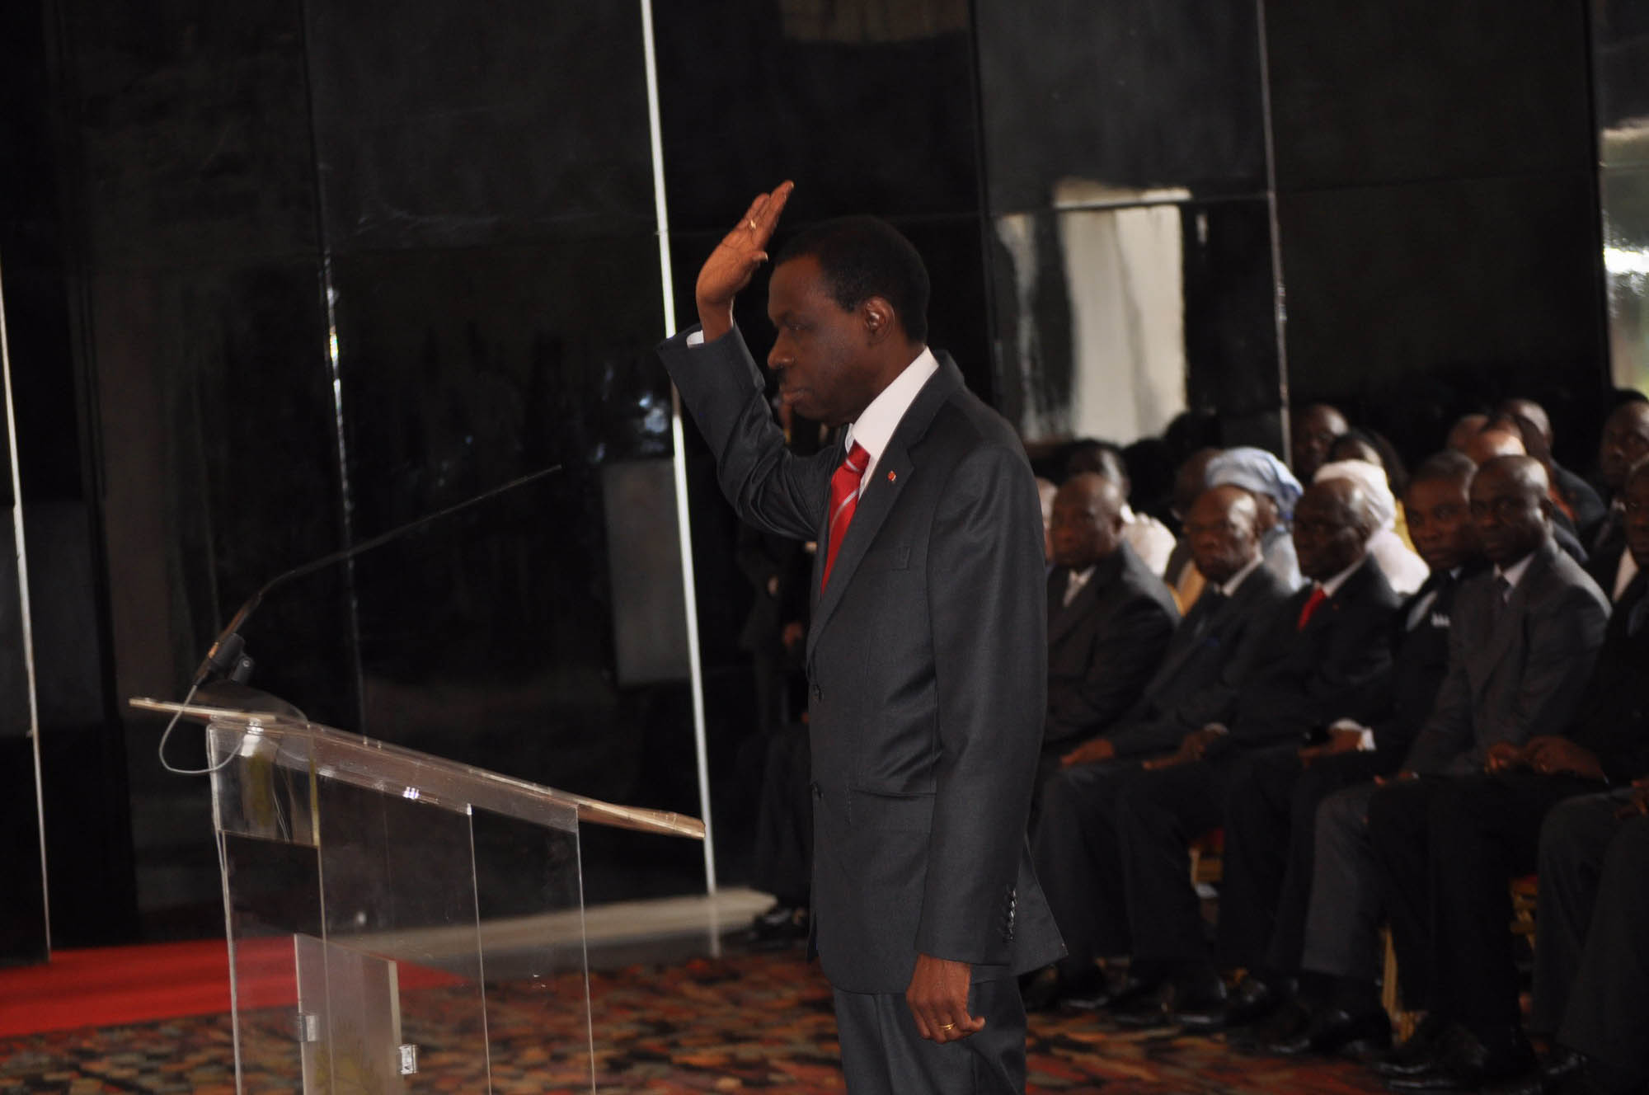

Par le prononcé de cette formule suivante ce Jeudi 1er Septembre 2011, à 11H05, Monsieur N’Golo COULIBALY a prêté serment, marquant l’entrée en fonction officielle du Médiateur de la République

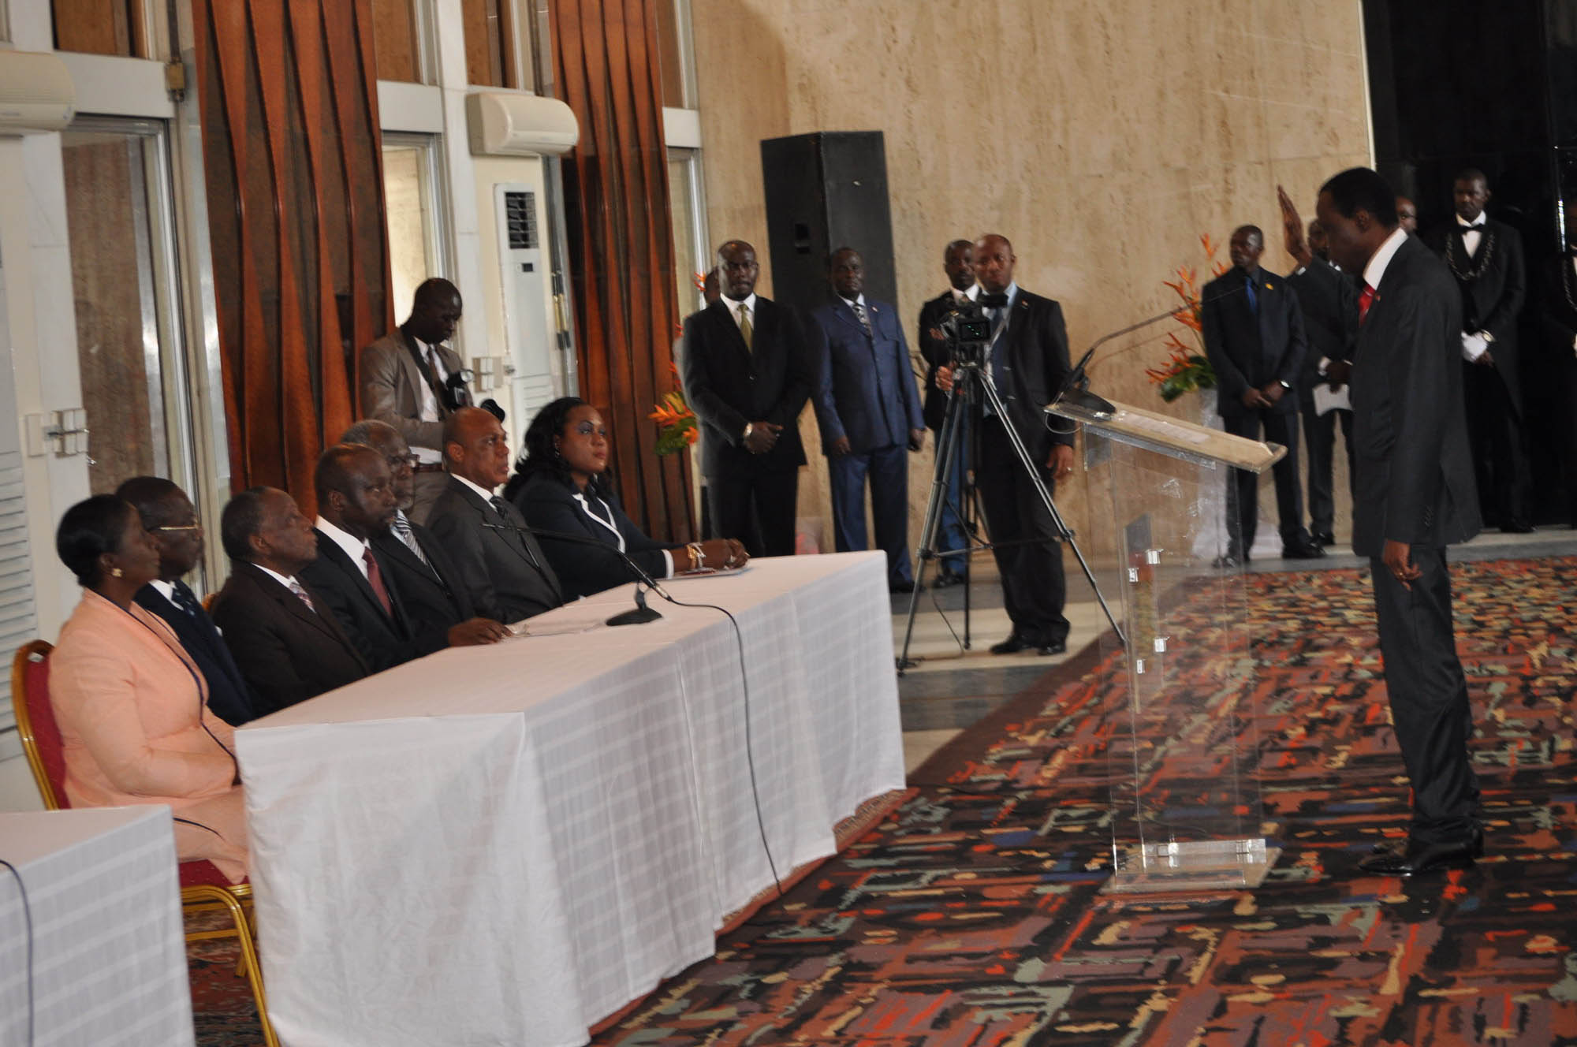

Discours du Professeur Francis WODIE, Président du Conseil Constitutionnel

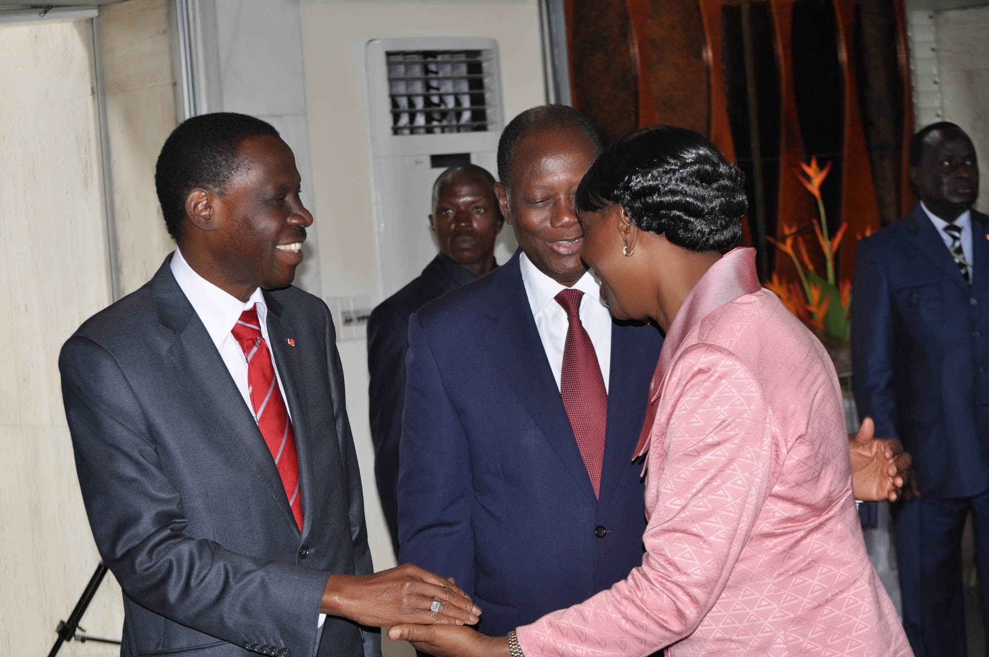

Le Médiateur de la République et son épouse félicités par
le Président de la République et le Président du Conseil Constitutionnel

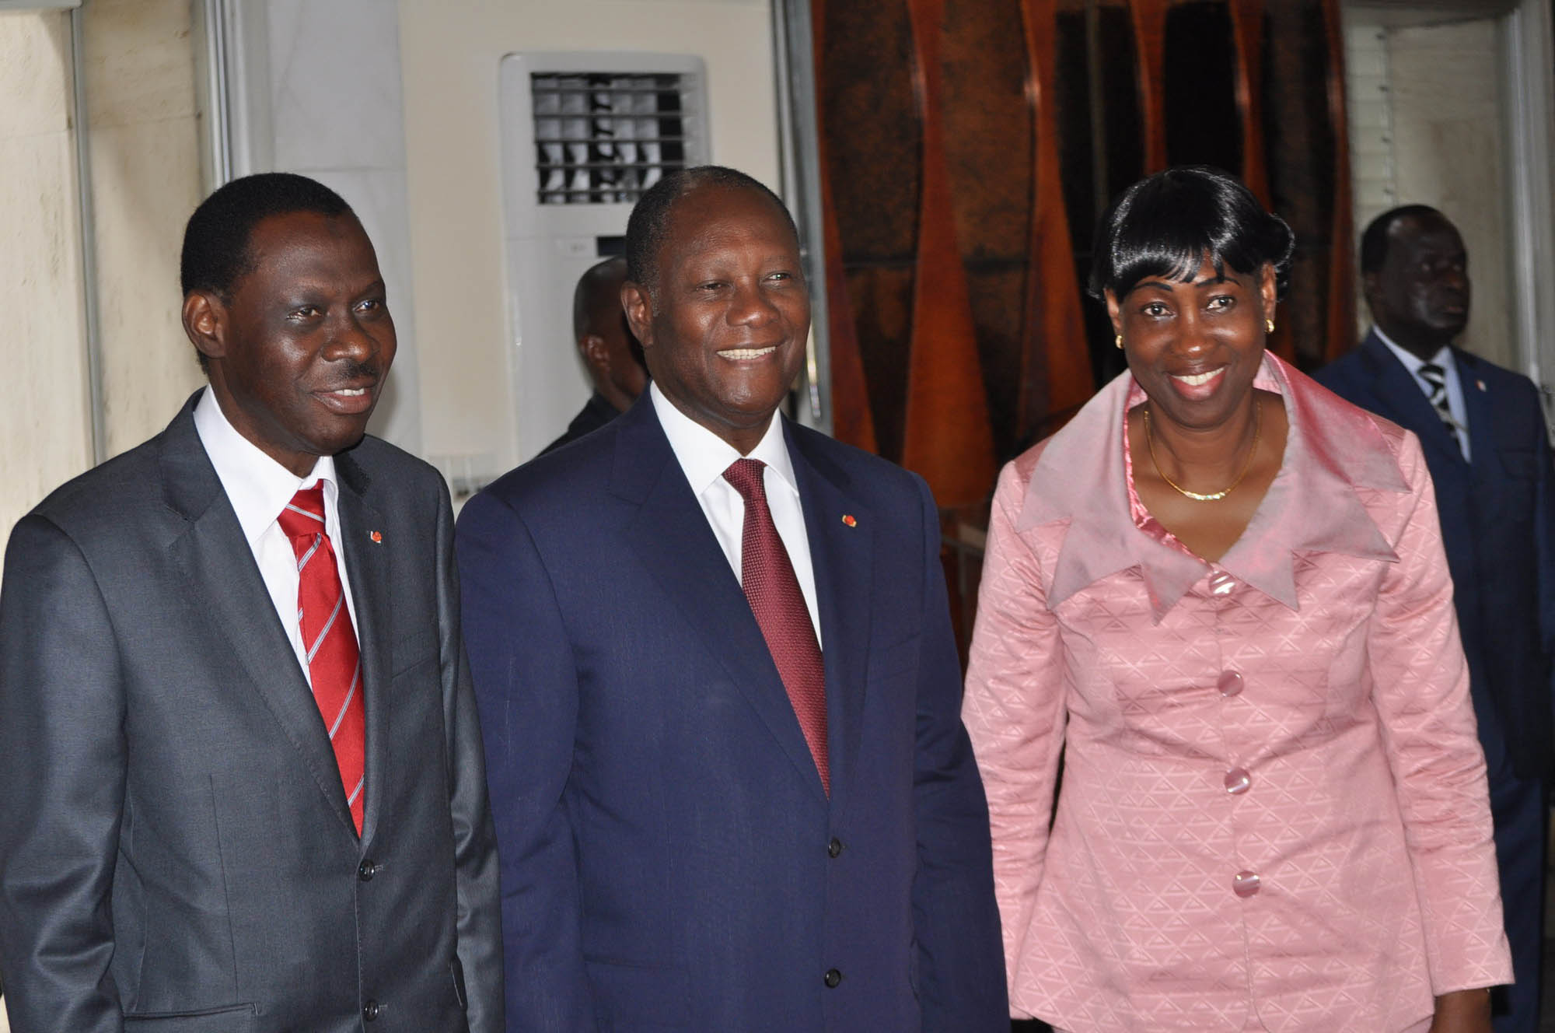

Photo de famille avec le Président de la République

COMMISSION POUR L’ORGANISATION
DE LA CEREMONIE DE PRESTATION DE SERMENT
DU MEDIATEUR DE LA REPUBLIQUE

- COORDONNATEURS :- M. Simon NADJUI
- M. Jules NENEBI

- PRESSE :- M. Henri GOBA
- M. Kla KONAN

- LOGISTIQUE :- M. Victor EKRA
(Chaises, abris, tapis, aménagement du salon -M. Jacques GNAMKEY
Pupitre et sonorisation)

- DECORATION :-Mme ANELONE clarisse
DRAPEAU :- Mlle DIANE Marie-Solange

- SECRETARIAT (cartes d’invitation) :- Mme TOURE Jeannette
COCKTAIL - Mme HAMZA Solange
- Mme LATE Mariam

- PROROCOLE :- M. DA SYLVA Alvares

Vendredi 09 Septembre 2011, a eu lieu, de 15H30mn à 16H O5mn, dans ‘’la Salle de Médiation’’ de l’Institution du Médiateur de la République, la cérémonie de passation des charges, entre Monsieur Mathieu EKRA, Médiateur de la République sortant, suppléé par, Monsieur Jean Konan PAUQUOUD, Médiateur Délégué de la Région Lagunes II, et Monsieur N’Golo COULIBALY, Médiateur de la République entrant, qui a prêté serment devant le Conseil Constitutionnel, en présence du Président de la République, le 1er Septembre 2011.

Dans, son allocution, le Médiateur suppléant, Monsieur Jean Konan PAUQUOUD, a invité, de la part du Médiateur de la République sortant Monsieur Mathieu EKRA, ses anciens collaborateurs à aider son successeur à relever les défis qui l’attendent.

Le Médiateur de la République entrant, Monsieur N’Golo COULIBALY, a ensuite reçu les documents afférents à sa fonction des mains du Médiateur suppléant, avec la permission de qui, il les a passés en revue. (au total 19 dossiers)

Le procès- verbal de la passation est lu par Monsieur le Conseiller spécial Henri GOBA, le Maître de cérémonie. Il a été contresigné par le suppléant du Médiateur sortant, le Médiateur de la République entrant et le Secrétaire Général de l’Institution, Monsieur Jules NENEBI, en qualité de Secrétaire de Séance.

Enfin, le Médiateur N’Golo COULIBALY a rendu un vibrant hommage à son prédécesseur, Monsieur Mathieu EKRA, avant de signifier à ses collaborateurs qu’il attache du prix au travail bien fait, dans la discipline. Il souhaiterait donc une franche et sincère collaboration de leur part.

LE MEDIATEUR DE LA REPUBLIQUE REPUBLIQUE DE COTE D’IVOIRE
Union – Discipline – Travail
28 BP 1006 Abidjan 28
Tél : (225) 22-44-21-68
Fax : (225) 22-44-21-44
E-mail : mediateur@afnet.net
Abidjan (Côte d’Ivoire)

Monsieur le Médiateur de la République
Messieurs les Médiateurs Délégués,
Mesdames et Messieurs.

Nous allons procéder à la passation des charges entre le Médiateur de la République sortant, Monsieur Mathieu EKRA, supplée par le Médiateur Délégué de la Région des Lagunes, Monsieur Jean Konan PAUQUOUD et le Médiateur de la République entrant, Monsieur N’Golo COULIBALY.

Il convient de rappeler que Monsieur N’Golo COULIBALY a été nommé dans les fonctions de Médiateur de la République par décret n° 2011-177 du 22 juillet 2011, et qu’il a prêté serment devant le Conseil Constitutionnel le 1er Septembre 2011, en présence du Président de la République.

Nous allons à présent entendre le Procès-verbal de la passation des charges établi ce jour 09 septembre 2011.

Le Maitre de Cérémonie

LA CEREMONIE DE PASSATION DES CHARGES EN IMAGES

Monsieur Jean Konan PAUQUOUD, MEDIATEUR SUPPLEANT

Le Médiateur de la République reçoit au total 19 dossiers des mains du Médiateur Délégué PAUDOUD KONAN Koffi en la présence du personnel de l’Institution.

REMISE DE DOCUMENTS AU MEDIATEUR DE LA REPUBLIQUE

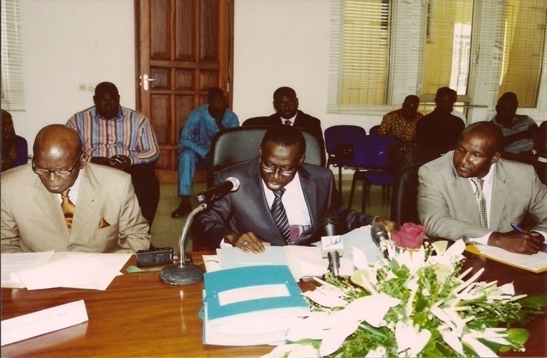

Le Médiateur de la République procède à la vérification des documents

LE MEDIATEUR DE LA REPUBLIQUE REPUBLIQUE DE COTE D’IVOIRE
Union – Discipline – Travail
28 BP 1006 Abidjan 28
Tél : (225) 22-44-21-68
Fax : (225) 22-44-21-44
E-mail : mediateur@afnet.net
Abidjan (Côte d’Ivoire)

PROCES VERBAL DE PASSATION DES CHARGES
DU 09 SEPTEMBRE 2011

L’An Deux Mil Onze, et le 09 Septembre à 15 heures, Nous, Mathieu EKRA, Médiateur de la République, suppléé par Monsieur Jean Konan PAUQUOUD, Médiateur Délégué de la Région des Lagunes II, cessant nos fonctions à la date de ce jour, avons procédé, à la passation des charges et à la transmission de tous les documents administratifs et de gestion, à Monsieur N’Golo COULIBALY, nommé par décret N° 2011-177 du 22

juillet 2011, et qui a prêté serment devant le Conseil Constitutionnel, en présence du Président de la République, le 1er septembre 2011.
Monsieur N’Golo COULIBALY, Médiateur de la République, reconnaît formellement avoir reçu :

I – DANS LE DOMAINE DU SECRETARIAT GENERAL

- Rapports financiers des gestions 2007-2008-2009
- Notification des crédits budgétaires pour la gestion 2011
- Demande de rallonge budgétaire pour la gestion 2011
- Etat des recettes reçues du TPA sur le budget 2011
- Intégration de la trésorerie au budget 2011
- Exécution du budget au 31 juillet 2011
- Liste du personnel de l’Institution du Médiateur de la République
- Liste du matériel et du patrimoine de l’Institution du Médiateur de la République
- Situation de la banque du Trésor
- Relevé de la BNI au 31 Juillet 2011
- Situation de la caisse
- Situation de la cellule sociale.

II – DANS LE DOMAINE DE LA DIRECTION DU CABINET
1 – Les Textes fondateurs de l’Institution

2 - Les actes du Médiateur de la République

- Actes de l’atelier de Grand-Bassam
- Colloque de Yamoussoukro
- Rapport-bilan 1997 – 2006

- Regards croisés sur la crise Ivoirienne
3 - L’état des lieux des dommages subis par l’Institution au cours de la crise post-électorale (Avril 2011)

4 – L’état des travaux de réhabilitation de l’Institution
5 – Les réunions extérieures de l’Institution à venir
- Assemblée Générale ordinaire de l’Association des Médiateurs des Pays membres de l’UEMOA (AMP/UEMOA), à Dakar (Octobre ou Novembre 2011)
- Congrès ordinaire de l’Association des Ombdusmän-Médiateurs de la Francophonie (AOMF), à Luxembourg (16 au 18 Novembre 2011)

6 – Les dossiers de requêtes en cours de traitement

7– Le câblage et la mise en réseau informatique de l’Institution.

P/Le Médiateur de la République Le Médiateur de la République Sortant Entrant

M. Mathieu EKRA M. N’Golo COULIBALY

Le Secrétaire de séance

Jules NENEBI

Le Médiateur de la République

9 Septembre 2011
LA PHOTO DE FAMILLE
DU MEDIATEUR DE LA REPUBLIQUE

PHOTO DE FAMILLE

- COMPTE RENDU DU 7ème CONGRES DE L’AOMF QUI S’EST TENU AU CENTRE DE COMMUNICATIONS DU GOUVERNEMENT, CHATEAU DE SENNINGEN A Luxembourg DU MERCREDI 16 AU VENDREDI 18 NOVEMBRE 2011

Le 7ème Congrès de l’AOMF s’est tenu du mercredi 16 au vendredi 18 novembre 2011 au Centre de Communications du Gouvernement, Château de Senningen à Luxembourg.
La Côte d’Ivoire était représentée par le Médiateur de la République Monsieur N’Golo COULIBALY, assisté du Directeur de Cabinet Monsieur NANDJUI Dogbo Simon.
- ASSEMBLEE GENRALE EXTRAORDINAIRE ELECTION DES MEMBRES HONORAIRES

La réunion a débuté le mercredi 16 novembre 2011 à 14h00, sous la Présidence de Monsieur Marc FISCHBACH, Président de l’AOMF, Médiateur du Grand Duché du Luxembourg par l’Assemblée Générale Extraordinaire qui avait pour but de désigner les membres d’honneur de l’AOMF. Ainsi les personnes ci-dessous désignées dont les noms ont été proposés par le bureau sortant ont été élues par acclamation en qualité de membres d’honneur de l’AOMF. Il s’agit de :
- Mme Diakité N’DIAYE, anciennement Médiateur de la République du Mali et Présidente de l’AOMF ;
- Monsieur Jean Paul DELEVOYE, précédemment Médiateur de la République Française et Président de l’AOMF de l’année 2003 à 2005 ;

- Monsieur Moulay Mhamed IRAKI, membre du bureau de l’AOMF de 2009 à 2011 ;
- Monsieur Bernard Richard, anciennement Protecteur Nouveau –
- Brunswick et Président de l’AOMF de 2007 – 2009.

- 7ème CONGRES

INTERVENTION DE M. FISCHBACH, PRESIDENT DE L’AOMF MEDIATEUR DU GRAND DUCHE DU LUXEMBOURG.
Après cette Assemblée Générale Extraordinaire, s’est ouvert le 7ème Congrès de l’AOMF avec l’intervention de Monsieur FISCBACK Président de l’AOMF, qui à fait une brève présentation sur le Grand Duché du Luxembourg qui est un petit état avec 2595 km² et une population qui est comprise entre 500.000 et 510.000 habitants.
Le pays a participé aux grands changements intervenus en Europe en 1839.
Membre fondateur de l’Union Européenne, la Sidérurgie Luxembourgeoise est très connue. Le Luxembourg est un pays multiculturel de plus de 1/3 de non luxembourgeois et de 155 000 frontaliers.
Les portugais représentent 37%. Trois langues sont pratiquées : le Luxembourgeois, le Français et l’Allemand ; 280 000 Luxembourgeois sont de souche.
Les non Luxembourgeois peuvent participer aux activités politiques.
Le Grand Duc est le Chef de l’Etat du Luxembourg.
INTERVENTION DE M. FRANCOIS BILTGEN, MINISTRE DE LA JUSTICE DU GRAND-DUCHE DU LUXEMBOURG ET MINISTRE DE LA FONCTION PUBLIQUE
Dès l’entame de son intervention, le Ministre fait savoir que Monsieur Marc FISCHBACH, Président de l’AOMF et Médiateur du Grand Duché du Luxembourg fut lui-même Ministre de la Justice en 1984, puis il fait des réflexions sur le thème :
- QU’EST CE QU’UN MEDIATEUR / OMBUDSMAN ?
L’Ombudsman a une définition claire alors que le Médiateur a une définition large. La définition correcte est le Défenseur des citoyens. Un Médiateur c’est quelqu’un qui volontairement essaie d’apporter une solution à ceux qui lui ont volontairement confié leur conflit.
Le Médiateur du Luxembourg a été combattu par le syndicat de la Fonction Publique de sorte qu’il n’intervient pas dans ce secteur. Aussi, l’introduction du Médiateur de la

République au sein de la Fonction Publique a fait l’objet de plus de cinquante heures de débats.
Le Médiateur de la République doit disposer d’un moyen de coercition.
– INDEPENDANCE DU MEDIATEUR
Qui nomme le Médiateur ?
C’est la chambre des députés à la majorité. Il ne faut pas qu’un membre d’un parti majoritaire soit nommé Médiateur. Chaque Médiateur doit être nommé par une majorité parlementaire et non par une majorité gouvernementale.
– CONFLITS D’INTERETS
Il y aura conflit d’intérêt entre le Ministre et le Médiateur lorsque ce dernier intervient dans les conflits des prisonniers et lorsqu’il doit contrôler.
– LES MISSIONS DU MEDIATEUR
S’agissant des conflits ponctuels, le Ministre se trouve entre le marteau et l’enclume. Faut-il donner raison au Médiateur ou à son parti politique ou à l’administration. Souvent ceux qui sont maltraités ne se plaignent pas ceux qui n’ont pas raison ont tendance à se plaindre.
– S’AGISSANT DE L’EQUITE
Il y a le problème de la légitime défense. L’équité dépasse le droit.
Celui qui l’évoque pense qu’il aura raison. L’équité a une double conséquence : l’équité peut-elle engager l’ensemble de l’Etat ? Ou est-elle vraiment équitable ?
– LA JUSTICE REPARATRICE
Il faut toujours donner la chance au prévenu plutôt que de le priver de ses droits. Le conseil National de la Justice a été lancé grâce au Médiateur du Luxembourg.
Le Ministre de la justice a toujours eu dans les recommandations du Médiateur, des recommandations constructives alors que les autres Ministres sont frileux.

INTERVENTION DE HUGO SADA (OIF)
L’OIF est très attachée au développement de l’AOMF. Cette relation favorise la consolidation du renforcement de l’action de l’OIF.
Les 6 et 7 mars 2012 se tiendront les journées des réseaux de l’OIF au regard de la contribution à la démocratie.
La collaboration doit se poursuivre dans le cadre de la consolidation de la démocratie. Nous sommes confrontés dans l’espace francophone à de nombreuses crises politiques. L’OIF s’attache à préserver les développements des conflits. Dans ces domaines de la prévention un rapport a été remis au Président Abdou DIOUF.

Sujet 1 : LE MEDIATEUR ENTRE ACTION PREVENTIVE ET ACTION REPARATRICE
Par Monsieur HERWIG HOFFMAN, Professeur a l’Université du Luxembourg
Modérateur : DOMINIQUE BAUDIS, Secrétaire Général de l’AOMF, Défenseur des droits de la République Française.
Situation constitutionnelle du Médiateur Européen. Tout citoyen de l’Union a le droit de saisir le Médiateur Européen dans le cadre d’un mauvais fonctionnement d’une Institution de l’union Européenne.
La supervision du contrôleur superviseur des données peut contrecarrer les actions du Médiateur ou apporter une amélioration dans les interventions préventives ou réparatrices.
Intervention de Monsieur Dominique BAUDIS Défenseur des Droits Français
Le Défenseur des Droits Français reprend les fonctions :
- du Médiateur de la République
- du Défenseur des enfants
- de la Commission de la déontologie
- de la Haute Autorité de contrôle contre la Discrimination.

Le Défenseur des droits reprend tous les dossiers des 4 institutions et la mise en commun des moyens soient 250 personnes au plan national et dispose d’un réseau de 450 personnes bénévoles qui sont retraitées.
Il dispose d’un arsenal de droits plus important.
Jeudi 17 novembre 2011
Sujet 2 : L’INDEPENDANCE DU MEDIATEUR
Par : le Professeur LUC HEUSCHLING, de l’Université du Luxembourg
Modérateur : Mme RAYMONDE SAINT GERMAIN, Vice Présidente de l’AOMF, Protectrice du Citoyen du Québec.
C’est à partir d’une réflexion de la justice qu’est venue cette idée.
C’est MONTESCQUIEU qui partant du fait de la méfiance pose le principe suivant : "Il faut refuser la concentration du pouvoir. "Il faut le séparer ".
L’exécutif doit être séparé du législatif ; il s’agit d’une indépendance fonctionnelle.

Autre principe d’indépendance : " Il faut se méfier du pouvoir et pour cela il faut le contrôler et il faut l’interdépendance".
Pour l’exécutif et le législatif le principe d’indépendance est dilué.
Deux arguments fondent ces principes.
La dictature vise l’accumulation du pouvoir. C’est pour l’éviter qu’il y a une indépendance du parlement vis-à-vis de l’Exécutif. Cependant même dans les démocraties très anciennes il existe le problème de l’indépendance.
Le Juge est indépendant parce qu’il est la bouche du droit. On protège le Juge à cause de la loi.
Le Juge est le garant du droit parce qu’il a un savoir du droit.
Le Médiateur est indépendant parce qu’il a une connaissance (il est sage, il a une connaissance de la justice). Il doit donc avoir une qualification.

Le Médiateur est indépendant de l’administration et même des administrés.
L’indépendance se pose à l’égard de celui qui est contrôlé.
Le Médiateur a-t-il un pouvoir ? Il a un pouvoir doux.
Qui contrôle le Médiateur ?
Les garantis Institutionnels
Quelles sont les règles concrètes. Le cœur de l’indépendance c’est l’injonction.
Le Médiateur ne doit recevoir d’injonction de personne.
Le plus important ce sont les gens. Il faut une culture de la vertu.
Il faut couronner le Médiateur par une loi pour éviter au législateur d’avoir à le modifier.
Que fera le Médiateur après son mandat. C’est pourquoi il faut que le Médiateur soit en fin de carrière ; la durée doit être limitée. Faut-il prévoir une révocation ?

LES MOYENS DU MEDIATEUR
Le budget du Médiateur doit être conséquent pour sa mission. Le Médiateur doit avoir un bon salaire. Le personnel doit être bien payé. Il faut une autonomie budgétaire pour le Médiateur. Il faut qu’il soit visible.

Sujet 3 : LE MEDIATEUR GARANT DE L’EQUITE
Par Mme Elise POILLOT : Professeur à l’Université du Luxembourg.
Modérateur : M. Marc FISCHIBACH, Président de l’AOMF, Médiateur de la République du Grand-Duché du Luxembourg.
Définition : l’équité c’est la conception d’une justice inspirée par le droit en vigueur. L’équité est de l’essence des Médiateurs. L’équité n’est pas un principe mécanique. On peut distinguer l’équité corrective et l’équité abusive. Dans l’équité le Médiateur ne modifie pas le droit, en intervenant en équité il ne corrige pas le droit et il n’applique pas une règle. L’équité est l’apanage des gens qui règlent les conflits hors du droit.
Les cas de possibles médiations en équité sont : les cas de dysfonctionnements répétés de l’administration en terme de lourdeur de procédures, de coût ou de perte en temps pour le citoyen.
CLOTURE DU CONGRES
Présentation des rapports de synthèse par :
- M. SERIGNE DIOP
Médiateur du Sénégal sur le sujet 1 :
Médiateur entre action préventive et action réparatrice.
- Mme FLORENCE ELIE, Protectrice du citoyen d’Haïti sur le sujet 2 :
L’indépendance du Médiateur

- Mme CATHERINE DRUECKER, Médiateur de Belgique sur le sujet 3 :
Le Médiateur garant de l’équité.
Vendredi 18 novembre 2011
Présentation du recueil de la doctrine de l’Ombudsman et du Médiateur.

- COMPTE RENDU DE LA REUNION DE L’AMP/UEMOA
A PORTO-NOVO LE 05 JUIN 2011

Le Conseiller GOBA a représenté le Médiateur de la République, Vice-président de l’AMP/UEMOA, à une réunion extraordinaire du Bureau de cette Association, tenue à Porto-Novo (Bénin) le 05 Juin 2011.

Avant le début de la réunion, le Président de l’AMP/UEMOA, le Professeur Albert TEVOEDJERE a fait observer une minute de silence à la mémoire de Me M’BAM N’Diatigui DIARA, ancienne Médiatrice de la République du Mali et ancienne Trésorière Générale de l’Association, décédée suite à un accident de la route en Janvier 2011.

- Puis le Président TEVOEDJERE a présenté le nouveau Médiateur de la République du Mali, Monsieur DIANGO Cissoko, investi dans les fonctions de Trésorier Général de l’Association.

- Le point a été fait sur le fonctionnement du Secrétariat Permanent, par Madame Andréa YAMEOGO qui assure l’intérim de la titulaire appelée à d’autres fonctions. Entre autres questions examinées, il a été demandé au nouveau Trésorier d’entreprendre des démarches auprès de l’UEMOA pour l’octroi d’une subvention annuelle à l’AMP/UEMOA.

Il a été également décidé de veiller avec rigueur à la libération des cotisations par les membres de l’Association.

- Au sujet de l’amendement et de l’adoption du programme d’activités 2011-2012, il a été retenu ce qui suit :
- Pour le site web :
- Le Bureau a retenu la création d’un site autonome et suggéré la transmission d’un devis à l’UEMOA.
- Pour l’équipement et le fonctionnement du Secrétariat Permanent :
- L’UEMOA ayant donné son accord de principe, il a été recommandé au Trésorier Général d’entreprendre des démarches visant à diversifier les sources de financement des activités de l’Association, notamment auprès d’autres partenaires financiers.
- Pour les directives de l’UEMOA :
S’agissant de la libre circulation des personnes et des biens, l’Association estime que les Médiateurs doivent avoir une meilleure connaissance des textes afin de faire des recommandations relatives à leur application.

Pour la formation des collaborateurs des Médiateurs en marge de l’A.G prévue à Dakar (Sénégal) du 02 au 04 Novembre 2011 : Le Médiateur de la République du Sénégal a rendu compte des dispositions prises pour la sollicitation des Universitaires et magistrats lors de cette session.

Il a été recommandé de revoir l’agencement du programme et des thèmes en introduisant des contenus nécessaires à une meilleure connaissance des directives de l’UEMOA, susceptibles de permettre aux collaborateurs d’être plus outillés dans leur mission de protection des droits des citoyens de l’union.

- A propos de la Charte de la médiation :
Des instructions ont été données pour faire de l’A.G de Dakar une grande réunion sur la médiation, regroupant d’autres acteurs et devant déboucher sur l’élaboration d’une charte de la médiation.

- Campagnes d’informations :
Il a été décidé de les intégrer au programme de la formation des collaborateurs des Médiateurs.

- Mission au Togo :
Le plaidoyer pour la nomination d’un Médiateur au Togo a été fait par le Président de l’Association, auprès du Chef de l’Etat togolais qui a promis de nommer un Médiateur dans les meilleurs délais.

- Mission au Niger :
Le problème de nomination d’un Médiateur semble être en voie de règlement. En conséquence, la mission projetée dans ce pays est désormais sans objet.
En revanche, pour le plaidoyer auprès des autorités de Guinée-Bissau, mandat a été donné au Médiateur de la République du Sénégal pour une démarche auprès du Chef de l’Etat sénégalais, en vue de convaincre son homologue bissau-guinéen, de la nécessité de nommer un Médiateur en Guinée-Bissau.

- Mission auprès du Médiateur Européen :
Cette mission a été mise en instance

- Demande d’adhésion de la Guinée-Conakry :
Ce pays n’étant pas membre de l’UEMOA, il a été retenu qu’il puisse simplement participer aux réunions de l’Association en qualité d’invité et au même titre que d’autres sympathisants.

- Proposition d’un message de paix et de réconciliation en Côte d’Ivoire :

Les Médiateurs présents ont échangé sur la situation en Côte d’Ivoire après l’installation du Président élu Alassane OUATTARA.
Après un bref exposé de la situation fait par Monsieur Henri GOBA, le représentant du Médiateur de la République de Côte d’Ivoire, il a été décidé qu’une délégation des Médiateurs de l’espace UEMOA se rende dans ce pays pour adresser un message de paix et de réconciliation aux autorités ivoiriennes.
Monsieur GOBA a été mandaté pour les contacts et démarches nécessaires à la réussite de cette mission.

- Questions diverses :
Les Médiateurs présents ont félicité le Président de l’AMP/UEMOA, le Professeur Albert TEVOEDJRE, pour son élévation à la dignité de Commandeur de la Légion d’honneur française qui lui a été remise solennellement à Paris le 23 Mai 2011.

- COMPTE RENDU DE L’ASSEMBLEE GENERALE EXTRAORDINAIRE DE L’AMP/UEMOA A DAKAR
DU 30 NOVEMBRE AU 02 DECEMBRE 2011

Sous la conduite du Médiateur de la République, Monsieur N’Golo COULIBALY, une délégation de l’Institution comprenant le Médiateur de la République des Lagunes, Monsieur KOKORA François N’Goli et le Conseiller Spécial Henri GOBA a participé à une Assemblée Générale Extraordinaire de l’AMP/ UEMOA qui s’est tenue à Dakar ( Sénégal), du 30 Novembre au 02 Décembre 2011, assortie d’une session de formation des collaborateurs des Médiateurs, sur le thème : « Le Médiateur de la République au service du développement économique et social dans l’espace UEMOA » :
- L’harmonisation du cadre normatif
- L’effectivité du droit communautaire
Présidée par Madame Thérèse Coumba DIOP, Ministre sénégalaise chargée des Relations avec les Institutions, la cérémonie solennelle d’ouverture a enregistré la présence :
- de Monsieur Pape Oumar SAKHO, Premier Président de la Cour Suprême
- de Monsieur Abdoulaye DIOP, Ministre d’Etat, Ministre de l’Economie et des Finances
- de Monsieur Alé LO, 2e Vice-président de l’Assemblée Nationale,
- du Représentant du Ministre d’Etat, Ministre des Affaires Etrangères
- de l’Ambassadeur Mamadou SOW,
- de Monsieur Modou N’GOM, représentant la Présidente du Conseil National de Régulation de l’Audiovisuel (CNRA).

En souhaitant la bienvenue à ses collègues, le Médiateur de la République du Sénégal, le Professeur Serigne DIOP, a tenu à saluer la présence de ces hautes autorités, révélatrice de l’importance que le pouvoir sénégalais accorde à la pratique de la médiation institutionnelle dans l’espace UEMOA animée par l’AMP/UEMOA.

Il a saisi cette occasion pour adresser ses vifs remerciements à ses collègues africains qui ont tous contribué à son élection à la Présidence de l’AOMF, lors du Congrès de cette Association des Médiateurs des pays francophones du monde, tenu à Luxembourg (Grand Duché du Luxembourg).
Pour sa part, le Professeur Albert TEVOEDJRE, Président de l’AMP/UEMOA s’est félicité de la présence massive de ces collègues à cette rencontre et a exprimé sa profonde gratitude aux autorités sénégalaises ainsi qu’à la Commission de l’UEMOA, partenaire privilégiée de notre Association.

Enfin, la Présidente de la cérémonie, la Ministre Thérèse Coumba DIOP, a souligné l’utilité de la médiation qui prend de plus en plus de l’ampleur et de l’importance en Afrique et dans le monde. Puis elle a déclaré l’ouverture de l’Assemblée Extraordinaire.

Ce cérémonial protocolaire a été suivi d’une suspension de séance après laquelle les travaux proprement dits ont commencé.
Le Président TEVOEDJRE a alors informé les participants, de la nomination de nouveaux Médiateurs. Il s’agit de :

- Madame Alima Déborah TRAORE, Médiatrice du Faso, nouvelle Secrétaire Générale
- Monsieur Diango CISSOKO, Médiateur du Mali, nouveau Trésorier Général,

- Monsieur N’Golo COULIBALY, Médiateur de la Côte d’Ivoire
- Monsieur Amadou CHEFFOU, nouveau Médiateur du Niger,
- Du nouveau Médiateur de l’Université Cheick Anta Diop de Dakar (UCAD)

Tous ces Médiateurs ont ensuite pris la parole pour se présenter à l’assistance à travers leurs parcours respectifs. Ils ont pris l’engagement de se mettre à l’entière disposition de l’Association.

Des cas particuliers ont été évoqués. Ce sont les cas :
- du Togo où c’est le Président de la Commission Nationale des Droits de l’Homme qui fait office de Médiateur. La promesse a été faite par les autorités togolaises de nommer un titulaire à ce poste.
- de la Guinée-Bissau (absente à la réunion) : l’absence d’instances de décision dans ce pays ne facilite pas la mission confiée au Médiateur du Sénégal qui promet de se rendre une fois de plus à Bissau.
- de la Guinée-Conakry pour laquelle il reste à imaginer une formule d’association, ce pays n’étant pas membre de l’UEMOA.

Après quoi, les Médiateurs ont examiné le rapport moral du Président TEVOEDJRE, entendu les comptes rendus des organes de l’Association, analysé les perspectives et pris des résolutions.

S’agissant notamment :
- Des aides financières des Etats sollicitées par l’Association en plus de la subvention de l’UEMOA, seuls le Bénin et le Mali ont répondu favorablement en offrant respectivement 25.000.000 et 15.000.000 de francs. Les Médiateurs des six autres pays membres sont invités à convaincre leurs Chefs d’Etat d’imiter les gestes généreux de leurs homologues béninois et malien.

- De la charte de l’Association : il a été recommandé d’étudier rigoureusement l’angle d’approche de cette question afin de rester dans le champ des compétences prescrites et d’éviter de

tomber en politique. A cet égard, la proposition d’une concertation confidentielle des Médiateurs a été adoptée à l’unanimité.

La session de formation a comporté 03 sous-thèmes, à savoir :
- Le cadre normatif en vigueur dans l’UEMOA et les pratiques au regard de la liberté de circulation des personnes et des biens. Le rôle et la place du Médiateur de la République.
Ce thème a été introduit par Monsieur Issouf MAÏGA, qui représentait le Président de la Commission de l’UEMOA.
Cet exposé a été suivi de la présentation des contributions des Médiateurs ou de leurs collaborateurs.

- Le règlement des créances dues par l’Etat aux acteurs économiques, thème traité par Monsieur Daouda SEMBENE, Payeur Général du Trésor du Sénégal, secondé par Monsieur TALL, qui ont instruit les auditeurs sur la procédure de règlement des créances dues par l’Etat.

- A leur suite, Monsieur Alioune GUEYE a fait l’historique de l’Agence Judiciaire de l’Etat (AJE), pendant de l’Agence Judiciaire du Trésor en Côte d’Ivoire.

- L’Harmonisation des frais d’inscription dans les Universités et Etablissements d’Enseignement Supérieur publics de l’espace UEMOA.

Ce thème, introduit par le Professeur Abdou Karim N’DOYE, Directeur de l’Enseignement et de la Réforme de l’Université Cheick Anta DIOP de Dakar (UCAD) a fait l’objet d’un débat animé après les communications des Médiateurs ou de leurs collaborateurs qui ont avoué l’inapplication de la directive relative à l’inscription dans les Universités publiques.

En fait il ne s’agit pas d’une uniformisation mais d’une harmonisation intelligente des frais d’inscription dans les Universités publiques.

En conclusion, la session a décidé de :

- Faire procéder à un audit de la situation ;

- Organiser un forum ou un séminaire regroupant tous les acteurs concernés ;

- Editer un plan de mise en valeur.

Au titre des questions diverses, la délégation ivoirienne a proposé l’institution d’un trophée destiné à récompenser la meilleure équipe désignée dans le cadre du tournoi de football de l’UEMOA. La délégation a été chargée de préparer un exposé de présentation de ce projet qui, au demeurant, a retenu l’attention des participants à l’Assemblée Générale Extraordinaire, étant donné que le sport, facteur de rassemblement des peuples dans la fraternité, constitue un des leviers de la cohésion sociale, que les Médiateurs sont tenus de préserver.

Médiateur de la République : Autorité administrative indépendante investie d’une mission de service public. Il ne reçoit d’instruction d’aucune autorité. (Article 2 de la loi organique N° 2007-540 du 1er Août 2007)

Devise : Ecouter-Conseiller-Protéger

------RAPPORT ANNUEL D’ACTIVITES 2011--------

